可行性研究报告

山东省威海市环翠区望岛项目
【五矿信托-恒信共筑X号-鑫悦3号集合资金信托计划】
可行性研究报告

康正评字2020-1-0390-F01KXYJ1号

北京康正宏基房地产评估有限公司

2020年9月

包告编制单位:北京康正宏基房地产评估有限公司

法人代表: 齐 宏 高级经济师
注册房地产估价师
项目负责人: 王 鹏 注册房地产估价师
注册土地估价师
项目参加人员: 郑 燚 注册房地产估价师
注册土地估价师
赵 雯 注册土地估价师

邢 轲

编制时间：2020年7月23日至2020年8月2日

目 录
〔内容提要〕 1
第一章 可行性研究说明 3
一、委托单位 3
二、编制单位 3
三、编制目的 3
四、可行性研究的主要内容 3
五、编制日期 4
六、本报告编制依据和说明 4
（一）报告编制依据 4
（二）报告编制说明 4
七、本报告使用说明 5
第二章 项目建设条件评价 6
一、项目建设内容、规模和建设方案 6
（一）项目建设地点 6
（二）项目建设规模及建造标准 9
二、项目工程建设进程评价 12
三、项目建设条件评价 13
四、施工、监理单位资质评价 13
五、环境保护评价 13
第三章 市场评估 14
一、市场环境评价 14
（一）城市概况 14
（二）经济运行概况（2019年至2020年1季度） 16
（四）土地市场概况 21
（五）房地产市场概况 25
（六）房地产政策 30
（七）区域市场分析 34
二、项目市场竞争能力分析 46
（一）优势 46
（二）劣势 46
（三）机会 46
（四）威胁 46
三、市场前景预测 47
（一）项目定位分析 47
（二）项目销售价格定位分析 47
第四章 投资估算和筹资评价 48
一、投资估算 48
（一）估算原则 48
（二）投资构成及估算依据 48
二、筹资评价 51
三、投资计划安排 52
第五章 项目效益 53
一、测算原则及考虑因素 53
二、预测数据的计取 53
（一）收入测算 53
（二）开发成本 54
（三）利润分配 55
三、项目财务效益测算 55
（一）项目盈利能力预测 55
（二）项目财务效益预测 55
（三）不确定性分析 56
第六章 项目效应与风险评价 57
一、风险评价及防范措施 57
二、项目效应评价 58
第七章 结论 59
附件： 60

湖南省长沙市雨花区黎托街道花桥村地块项目
可行性研究报告

〔内容提要〕
五矿国际信托有限公司：
受贵公司委托，我公司对长沙德奥房地产开发有限公司拟开发建设的湖南省长沙市雨花区黎托街道花桥村地块项目进行了调查分析，形成了房地产开发项目可行性研究报告。本报告从项目概况、项目投资环境、房地产市场分析、项目投资估算、项目经济效益分析、项目风险分析等方面进行了较为全面的分析研究，主要内容摘录如下：
建设项目为湖南省长沙市雨花区黎托街道花桥村地块项目，该项目由长沙德奥房地产开发有限公司（以下简称“建设单位”）开发建设。截至本报告出具日，建设单位已与长沙市自然资源和规划局签订项目（A1、B2地块）《国有建设用地使用权出让合同》[电子监管号：4301002020B01886]及附件，尚未缴清地价款，尚未取得《不动产权证书》，其余地块尚未摘牌。
根据建设单位提供的上述资料以及《长沙雨花区花桥项目规划经济技术指标》，项目开发G04-A09（A1）、G04-B05（A2）、G04-C03（B1）、G04-C03-01（B2）、G04-C06-01（B3）、10L0194（C）共6宗地块，其中B1、B2地块为还建地块，B3地块为教育用地，C地块为代建地块，该项目出让宗地面积为199354.85平方米，规划总建筑面积为819644.99平方米，其中：住宅509593.37平方米（可售住宅434353.71平方米、还建住宅75239.66平方米），商业119533.93平方米（可售商业13716平方米、还建商业60937.25平方米、代建商业44880.68），含人防地下车库156373.33平方米（可售车库94892.42平方米、还建车库49902.84平方米、代建车库11578.07平方米），配套公建24173.87平方米，社区用房6136.85平方米，架空层3833.64平方米。
建设项目总投资为565991万元，经测算项目可实现销售收入651416万元，税前利润总额71507万元，税后利润总额53629万元，销售利润率10.98%，表明项目盈利能力较好。项目内部收益率14.27%，在基准折现率10%的条件下，财务净现值18811万元。财务内部收益率大于基准折现率，财务净现值大于零，表明项目在财务上是可行的。
评估认为，项目主要存在市场风险、规划指标实现风险、工期控制及取得预售风险、成本控制风险。

第一章 可行性研究说明

一、委托单位
单位名称：五矿国际信托有限公司
公司地址：青海生物科技产业园纬二路18号
法定代表人：王卓
经营范围：资金信托；动产信托；不动产信托；有价证券信托；其他财产或财产权信托；作为投资基金或者基金管理公司的发起人从事投资基金业务；经营企业资产的重组、并购及项目融资、公司理财、财务顾问等业务；受托经营国务院有关部门批准证券承销业务；办理居间、咨询、资信调查等业务；代保管及保管箱业务；存放同业、拆放同业、贷款、租赁、投资方式运用固有财产；以固有财产为他人提供担保；从事同业拆借；法律法规规定或中国银行业监督管理委员会批准的其他业务。

二、编制单位
单位名称：北京康正宏基房地产评估有限公司
公司地址：北京市朝阳区裕民路12号中国国际科技会展中心B座10层1001室
资质级别：在全国范围内从事土地估价业务
资质证书号：A201111009
法人代表：齐 宏

三、编制目的
为委托单位了解湖南省长沙市雨花区黎托街道花桥村地块项目可行性提供参考依据。

四、可行性研究的主要内容
1、分析项目开发的合法、合规性；
2、分析长沙市总体发展状况和房地产投资环境；
3、项目所在区域房地产市场现状，分析项目竞争力；
4、对项目的总投资进行估算；
5、对项目进行财务分析，计算评价指标，对财务可行性进行分析评价；
6、评价项目的风险。

五、编制日期
2020年7月23日至2020年8月2日

六、本报告编制依据和说明

（一）报告编制依据
本报告主要依据和参考以下文件及相关资料：
- 《长沙市国有建设用地使用权网上挂牌出让成交确认书》
- 《国有建设用地使用权出让合同》[电子监管号：4301002020B01886]及附件
- 《长沙雨花区花桥项目规划经济技术指标》
- 建设单位提供的有关项目的其他资料
- 国家及地方颁布的相关法律规章制度、当地现行财税政策
- 《房地产开发项目经济评价方法》（2006版）
- 《建设项目经济评价方法与参数》（第三版）
- 市场调查资料

（二）报告编制说明
1、本报告的编制依据了中华人民共和国相关法律、法令、法规和政策、具体规定，其基础资料和数据来自于有关主管部门颁布的文件和融资主体提供的资料，以及研究人员经过调研分析后所得的资料、信息。
2、在进行财务效益分析和测算过程中，采用了国际和国内通用的理论和方法，并结合现行会计制度、税收法规和房地产市场价格体系，进行合理假定和适当简化。
3、本报告中的项目出让宗地面积及规划建筑面积以《国有建设用地使用权出让合同》[电子监管号：4301002020B01886]及附件、《长沙雨花区花桥项目规划经济技术指标》为依据。
4、截至本报告出具日，建设单位尚未缴清项目地价款及契税、印花税。
5、本报告中的已投资金额以建设单位提供的财务数据为准，在此提请报告使用者注意。

七、本报告使用说明

（一）本报告依前文编制目的供委托单位使用。除依据法律和相关规定需公开情形外，未经受托方同意，报告的全部或部分内容不得发表于公开的媒体上。

（二）本报告所依据的权属资料、财务资料及其他相关说明文件等基础资料由建设单位以原件或复印件形式提供，资料提供者应对其真实性、合法性负责，如基础资料改变，本报告需重新调整。

（三）本报告结论自出具日起有效期为一年。超过一年，需重新进行研究分析。

第二章 项目建设条件评价

一、项目建设内容、规模和建设方案

（一）项目建设地点
1、所在区位情况
威海市作为国内优秀旅游城市，以“山光海色美、果香鱼虾肥”闻名全国，素有“东方夏威夷”之美称。威海拥有5A级景区2处、4A级景区8处、3A级景区6处。形成了“一线（千公里海岸线）、六区（中心城市、海滨生态、渔家风情、温泉疗养、传统文化、休闲度假）”的旅游格局，2019年游客到访4,683万人次，消费568亿元。
建设项目地块位于威海市主城区环翠区，位置处于环翠区和经区衔接处，紧邻威海主干路—青岛中路，周边社区成熟，配套齐全；属威海市富人区。威海中心城区有环翠区、火炬高级技术开发区、临港经济技术开发区及经济技术开发区，其中环翠区是主城区，是威海市政府驻地、威海市的中心城区，生活配套齐全，是中国与韩国直线距离最近的城市。2020中国县域潮品消费百强榜排名37；2019年度全国新型城镇化质量百强区；2019年度全国绿色发展百强区。
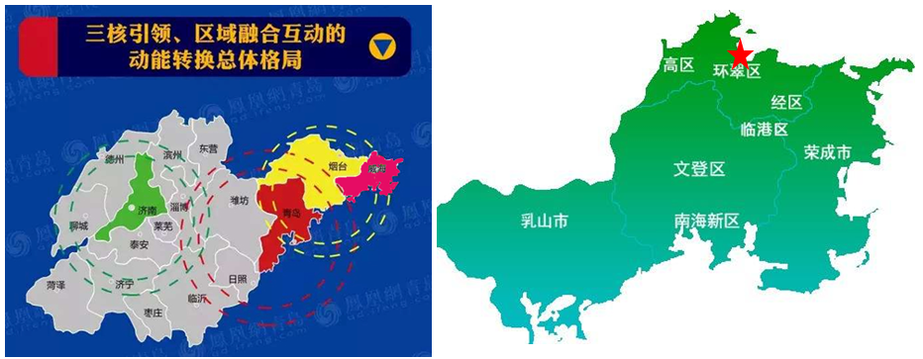
建设项目地块所在位置处于威海市环翠区和经区衔接处，西侧紧邻威海主干路——环山路，南侧为平度路，北侧为望岛河（规划有单行线），东侧为统一南路（上有铁路线），地块东侧紧邻威海万达广场地块，周边社区成熟，配套齐全。项目位置距离威海站约2公里，现已开通烟台、青岛、济南、上海、北京、西安方向高铁；同时，荣成直达济南方向的高铁也在规划建设中；距离机场约30公里，规划机场约20KM；北距大润发商圈约4.5公里，距威海市核心区商业中心约6.5公里。建设项目周边住宅项目较多，已建成社区多集中于建设项目以北及以东，如望岛小区、望岛名郡、锦绣北山、山水人家、山海顺沁苑等住宅小区，所在区域整体成熟度较好，处于开发较成熟阶段。区域内规划路网密集，行车出入较便捷，且项目及周边道路均设有停车场，停车较便捷。
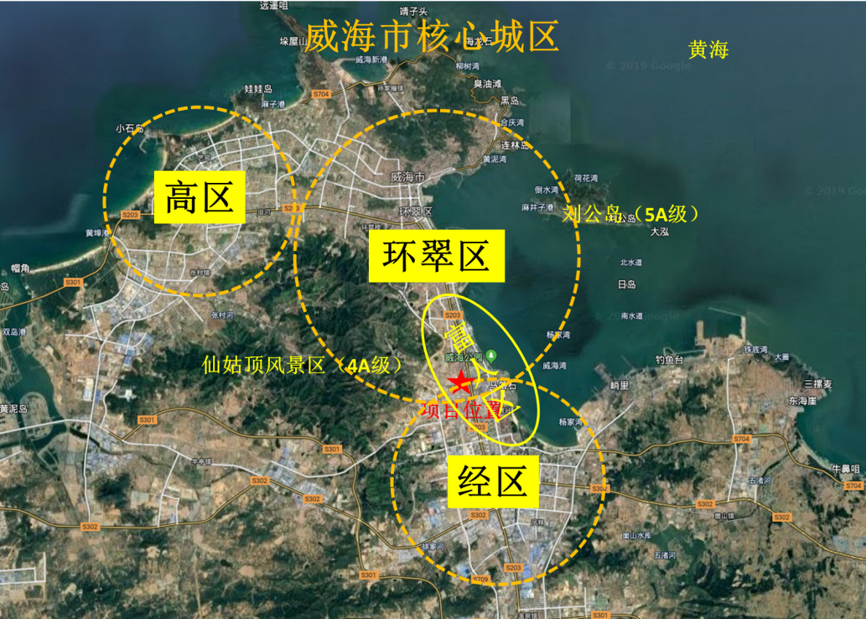

2、周边环境及四至
建设项目位于环翠区望岛河以南，统一南路以西，所在区域主要规划为居住、商业用地，周边多个已建成成熟社区，区域居住氛围较浓厚。
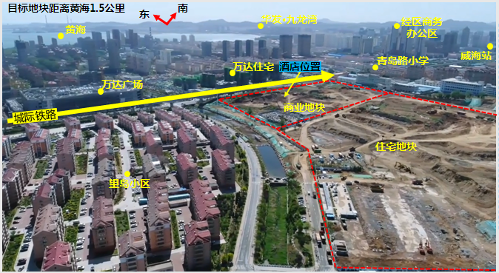

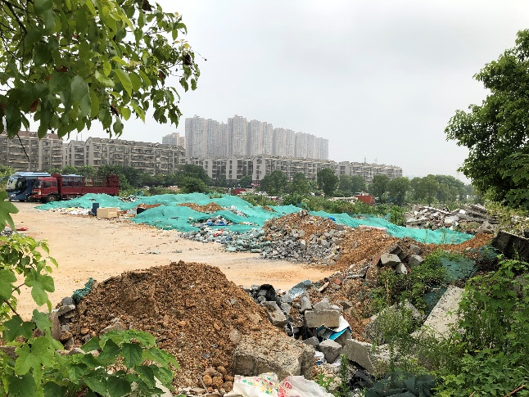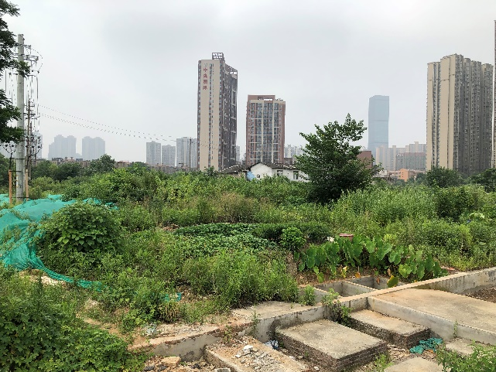
A1地块 A2地块

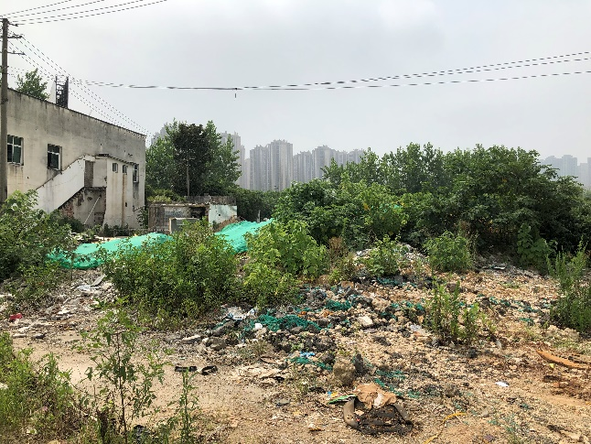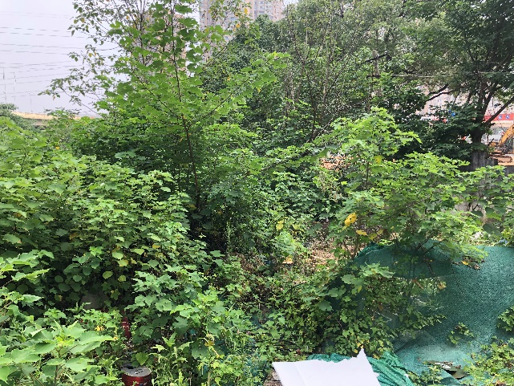
B地块 C地块
项目现场状况
3、区域交通情况
项目地块位于威海市主城区，所在位置属于是环翠区和经区衔接处，周边道路系统完备，整体道路环境较好，西侧紧邻威海主干路—环山路，南侧为平度路，北侧为望岛河（规划有单行线），东侧为统一南路（上有铁路线），交通通达性较好，距离威海站约2公里。
项目地块周边有27、31、117路公交站点，出行可依托于城市公共交通。
4、区域配套情况
商业：项目地块所在位置东侧紧邻威海万达广场地块（建设过程中），周边多为已建成住宅社区，居住氛围成熟，北距大润发商圈约4.5公里，距威海市核心区商业中心约6.5公里，周边范围内有家家悦超市、韩乐方美食街等商业项目，可满足周边居民日常生活消费需求；
教育：周边2公里内有威海市望岛小学（300米）、望海园中学（1.4公里）、青岛路小学（1.4公里）、环翠区望岛幼儿园（300米）、宝威幼儿园（700米）等教育资源配套；
医疗：周边2公里内有威海市儿童医院（1.2公里）、威海口腔医院（1.2公里）；
景观及人文资源：项目地块紧邻望岛河、北距威海市博物馆约2.4公里，东距悦海公园约1.5公里，距项目不远有4A级旅游度假区—仙姑顶，且项目周边绿化环境较好。
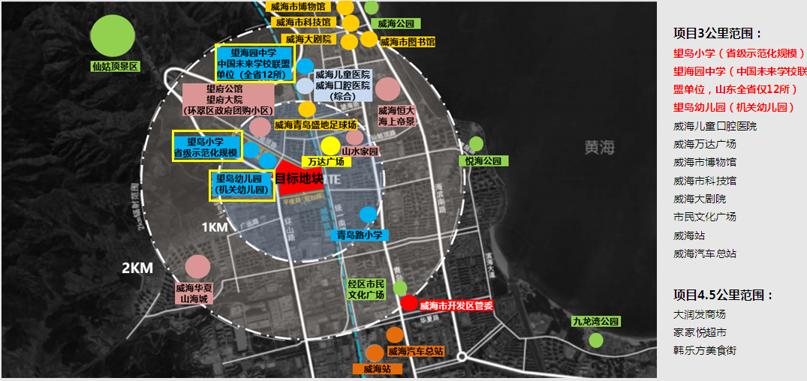

（二）项目建设规模及建造标准
1、项目概况
根据《长沙雨花区花桥项目规划经济技术指标》，项目共开发6个地块：G04-A09（A1）、G04-B05（A2）、G04-C03（B1）、G04-C03-01（B2）、G04-C06-01（B3）、10L0194（C）地块，其中B1、B2地块为还建地块，B3地块为教育用地，C地块为代建地块。
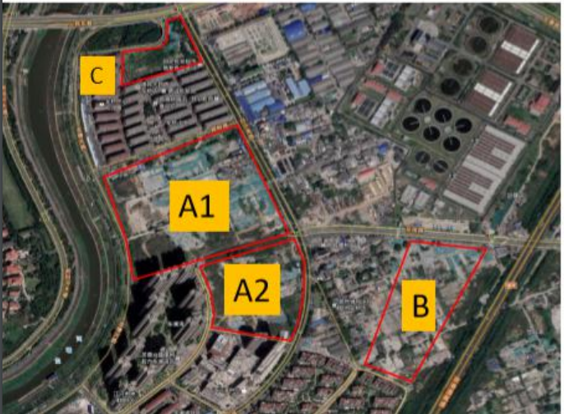

项目规划A1、A2、B2地块为住宅项目，B1、C地块为商业项目，产品规划为高层住宅、酒店及办公，建设内容主要为高层住宅（30-33F）、酒店办公商业综合体（29-30F）及地下车库，规划总建筑面积合计为819644.99平方米。
建设项目当前拟报规经济技术指标详见下表。
项目 |  |  | A1 | A2 | B1 | B2 | B3 | C | 合计 | 单位
规划总用地 |  |  | 87315.96 | 43437.13 | 13500.00 | 21702.76 | 16928.00 | 16471.00 | 199354.85 | ㎡
可建设用地 |  |  | 87315.96 | 43437.13 | 12314.45 | 21702.76 | 13500.00 | 13224.00 | 191494.3 | ㎡
用地性质 |  |  | 住宅用地 | 住宅用地 | 商业用地 | 住宅用地 | 教育用地 | 商业用地 | ——
规划人口 |  |  | 7213.00 | 3814.40 | 0.00 | 1932.80 | 0.00 |  | 13235 | 人
容积率 |  |  | 3.50 | 3.50 | 5.00 | 3.50 | 0.70 | 3.60 | ——
建筑密度 |  |  | 0.35 | 0.16 | 0.29 | 0.11 | 0.20 | 0.25 | —— | %
建筑层数（地上） |  |  | 2F/3F/31F | 2F/3F/31F | 2F/29F | 3F/30F |  | 3F/30F | —— | 层
建筑层数（地下） |  |  | 1.00 | 1.00 | 3.00 | 2.00 | 4,2 | 2.00 | —— | 层
绿地率 |  |  | 0.35 | 0.35 | 0.20 | 0.30 | 0.40 | 0.30 | —— | %
住宅总户数 |  |  | 2254 | 1192 | 0 | 604 | 0 |  | 4050 | 户
总建筑面积 |  |  | 373229.67 | 186844.60 | 90822.25 | 99759.66 | 9456.00 | 59532.81 | 819644.99 | ㎡
计算容积率建筑面积 |  |  | 306574.62 | 152029.96 | 61572.25 | 75959.66 | 9456.00 | 47708.68 | 653301.17 | ㎡
其中 | 住宅 |  | 290503.75 | 143849.96 | 0.00 | 75239.66 | 0.00 | 0.00 | 509593.37 | ㎡
其中 | 其中 | 精装高层住宅 | 290503.75 | 143849.96 | 0.00 | 75239.66 | 0.00 | 0.00 | 509593.37 | ㎡
其中 | 其中 | 多层住宅 | 0.00 | 0.00 | 0.00 | 0.00 | 0.00 | 0.00 | 0.00 | ㎡
其中 | 商业 |  | 9156.00 | 4560.00 | 60937.25 | 0.00 | 0.00 | 44880.68 | 119533.93 | ㎡
其中 | 其中 | 裙房商铺 | 9156.00 | 4560.00 | 7517.00 | 0.00 | 0.00 | 2528.55 | 23761.55 | ㎡
其中 | 其中 | 酒店 | 0.00 | 0.00 | 28225.25 | 0.00 | 0.00 | 24080.24 | 52305.49 | ㎡
其中 | 其中 | 办公 | 0.00 | 0.00 | 25195.00 | 0.00 | 0.00 | 18271.89 | 43466.89 | ㎡
其中 | 配套公建 |  | 6914.87 | 3620.00 | 635.00 | 720.00 | 9456.00 | 2828.00 | 24173.87 | ㎡
其中 | 其中 | 物业管理用房 | 1435.06 | 825.00 | 380.00 | 410.00 | 0.00 | 271.00 | 3321.06 | ㎡
其中 | 其中 | 公共健身中心 | 1500.54 | 0.00 | 0.00 | 0.00 | 100.00 | 0.00 | 1600.54 | ㎡
其中 | 其中 | 设备房 | 1229.27 | 100.00 | 210.00 | 220.00 | 0.00 | 0.00 | 1759.27 | ㎡
其中 | 其中 | 幼儿园或小学 | 2700.00 | 2600.00 | 0.00 | 0.00 | 9311.00 | 2496.00 | 17107.00 | ㎡
其中 | 其中 | 公厕 | 50.00 | 50.00 | 45.00 | 45.00 | 45.00 | 61.00 | 296.00 | ㎡
其中 | 其中 | 垃圾站 | 0.00 | 45.00 | 0.00 | 45.00 | 0.00 | 0.00 | 90.00 | ㎡
不计算容积率建筑面积 |  |  | 66655.05 | 34814.64 | 29250.00 | 23800.00 | 0.00 | 11824.13 | 166343.82 | ㎡
其中 | 地下车库 |  | 62235.78 | 32656.64 | 27402.84 | 22500.00 | 0.00 | 11578.07 | 156373.33 | ㎡
其中 | 其中 | B1层面积 | 62235.78 | 32656.64 | 27402.84 | 11250.00 | 0.00 | 5789.04 | 139334.30 | ㎡
其中 | 其中 | B2层面积 | 0.00 | 0.00 | 0.00 | 11250.00 | 0.00 | 5789.03 | 17039.03 | ㎡
其中 | 其中 | 其中人防地下室 | 9329.82 | 5967.00 | 9750.00 | 2920.80 | 0.00 | 1431.26 | 29398.88 | ㎡
其中 | 其中 | 其中普通地下室 | 52905.96 | 26689.64 | 17652.84 | 19579.20 | 0.00 | 10146.81 | 126974.45 | ㎡
其中 | 社区用房 |  | 2089.69 | 1400.00 | 1847.16 | 800.00 | 0.00 | 0.00 | 6136.85 | ㎡
其中 | 架空层 |  | 2329.58 | 758.00 | 0.00 | 500.00 | 0.00 | 246.06 | 3833.64 | ㎡
机动车泊位 |  |  | 2254.00 | 1134.00 | 739.00 | 694.00 |  | 0.00 | 5175.00 | 个
其中 | 地上泊位 |  | 225.00 | 113.00 | 147.80 | 69.40 | 0.00 | 77.00 | 632.20 | 个
其中 | 地下泊位 |  | 2029.00 | 1021.00 | 591.20 | 625.00 | 0.00 | 277.00 | 4543.20 | 个
其中 | 其中 | 非人防区域 | 1770.00 | 855.00 | 545.02 | 543.87 | 0.00 | 248.00 | 3961.89 | 个
其中 | 其中 | 人防区域 | 259.00 | 166.00 | 46.18 | 81.13 | 0.00 | 29.00 | 581.31 | 个
单位：平方米、套
2、项目建造标准
根据建设单位介绍，项目共分两期开发：一期为A1、B2地块及C地块，二期为A2、B1及B3地块。项目A1、A2、B2地块目前设计为高层住宅楼及沿街商业裙楼，均为30-33层高层住宅楼，地下整体设计为车库、设备及其他用房；项目B1、C地块目前设计为29-30层酒店办公商业综合体，地下整体设计为车库、设备及其他用房。项目拟建楼栋均为装配式钢混结构，拟建造标准为公共部分精装修，住宅为精装交付、商业及地下车库均为毛坯交付、还建及代建地块毛坯交付。
A1地块初步规划建设12栋住宅楼、部分商业裙楼及1栋幼儿园，A1地块项目户型配比以130-140平方米的四室户型为主力户型，套数占比62%，建筑面积占比约为64%。截至本报告出具日，建设单位尚未提供详细建造标准。
建筑类型 | 户型 | 套数 | 套数占比 | 建筑面积 | 建筑面积占比
A1地块高层住宅 | 三居 | 750 | 33% | 82978.75 | 29%
A1地块高层住宅 | 四居 | 868 | 39% | 112840 | 39%
A1地块高层住宅 | 四居 | 512 | 23% | 72215 | 25%
A1地块高层住宅 | 四居 | 124 | 5% | 22440 | 7%
合计 | —— | 2254 | 100% | 290503.75 | 100%
单位：平方米、套
截至本报告出具日，建设单位尚未提供A2、B1、B2、B3、C地块详细建设说明、户型配比、详细建造标准等。

二、项目工程建设进程评价
1、建设项目已经取得政府相关部门的批准文件如下：
根据建设单位介绍，项目共分两期开发：一期为A1、B2地块及C地块，二期为A2、B1及B3地块。
2020年7月24日，建设单位与长沙市自然资源和规划局签订项目一期（A1、B2地块）《国有建设用地使用权出让合同》[电子监管号：4301002020B01886]及附件，项目其他批准文件尚在办理之中。建设单位预计于2021年1季度取得项目二期土地。
截至本报告出具日，建设单位尚未缴清一期地价款及契税、印花税，尚未取得一期《不动产权证书》。
本报告建设项目的规划情况以建设单位提供的《长沙雨花区花桥项目规划经济技术指标》为依据。
2、项目工程进度说明
（1）建设进度
建设项目预计建设工期约24个季度，具体如下：
2020年3季度末取得项目一期《建设用地规划许可证》并完成开工前准备；
2021年3季度末按规定缴清地价款及相关税费；取得项目一期《不动产权证书》；
2020年4季度取得项目一期《建设工程规划许可证》；
2020年4季度取得项目一期《建筑工程施工许可证》并且地块出正负零，并取得《商品房预售许可证》；
2021年1季度项目二期签订《国有建设用地使用权出让合同》；
2021年2季度按规定缴清地价款及相关税费；取得项目二期《不动产权证书》；
2021年3季度取得项目一期《建设工程规划许可证》并开工建设；
2021年4季度项目一期地块主体结构封顶；
2022年4季度项目一期完成竣工验收，并交付使用
2025年4季度最后批次完成竣工验收并交付使用。
（2）销售进度
建设项目预计销售期约22个季度。
一期住宅部分预计2020年4季度开始分批次销售，至2023年4季度销售完毕；
二期住宅部分预计2021年3季度开始分批次销售，至2025年1季度销售完毕；
一期商业用房预计从2022年4季度开始销售，至2023年1季度销售完毕；
二期商业用房预计从2025年1季度开始销售，至2025年2季度销售完毕。
地下车库预计从2022年4季度开始销售，至2026年1季度销售完毕。
一期还建部分预计2022年3季度交付并于2022年3季度、4季度取得销售收入；二期还建部分预计2024年2季度交付并于2024年2季度、3季度取得销售收入。

三、项目建设条件评价
项目目前市政基础设施条件达“三通”（即通路、通电、通上水）。截至本报告出具日，项目尚未开工。

四、施工、监理单位资质评价
截至本报告出具日，建设单位未能提供有关建设、施工、监理单位资质相关信息。

五、环境保护评价
项目工程建设内容为居住、商业项目，主要环境问题是地下车库、生活污水、噪声及施工期扬尘和噪声等。截至本报告出具日，建设单位正在申请环境保护相关批准文件。

第三章 市场评估

一、市场环境评价

（一）城市概况
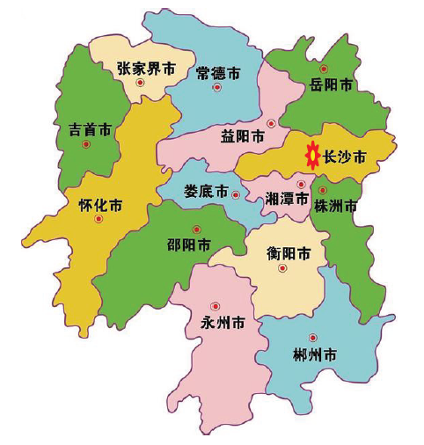
长沙，湖南省省会，是长江中游地区重要的中心城市 ，全国“两型社会”综合配套改革试验区、中国重要的粮食生产基地，长江中游城市群和长江经济带重要的节点城市。东邻江西省宜春、萍乡，西连娄底、益阳，南接株洲、湘潭，北靠岳阳。长沙是综合交通枢纽，京广高铁、沪昆高铁、渝厦高铁在此交汇。
长沙是首批国家历史文化名城，历经三千年城名、城址不变，有“屈贾之乡”、“楚汉名城”、“潇湘洙泗”之称。有马王堆汉墓、四羊方尊、三国吴简、岳麓书院、铜官窑等历史遗迹。凝练出“经世致用、兼收并蓄”的湖湘文化。长沙既是清末维新运动和旧民主主义革命策源地之一，又是新民主主义的发祥地之一。走出了黄兴、蔡锷、刘少奇等名人。
长沙是中国（大陆）国际形象最佳城市、东亚文化之都、世界“媒体艺术之都”。打造了“电视湘军”、“出版湘军”、“动漫湘军”等文化品牌。长沙有高校51所，独立科研机构97家，两院院士52名，国家工程技术研究中心14家，国家重点工程实验室15个；有杂交水稻育种、“天河”超级计算机、国内首台3D烧结打印机等科研成果。2019年2月，被国家中医药管理局评为市级全国基层中医药工作先进单位。
【位置】长沙市为湖南省省会，是湖南省政治、经济、文化、交通、科技、金融、信息中心。它位于湖南省东部偏北，湘江下游和长浏盆地西缘。地域范围为北纬27° 53′～ 28° 41′，东经 111° 53′～ 114° 15′。东邻江西省宜春地区和萍乡市，南接株洲、湘潭两市，西连娄底、益阳两市，北抵岳阳、益阳两市。东西长约230 千米，南北宽约88 千米。2016年，全市土地面积11816.0平方千米，其中市区面积 2150.90 平方千米，建成区面积 374.64平方千米。
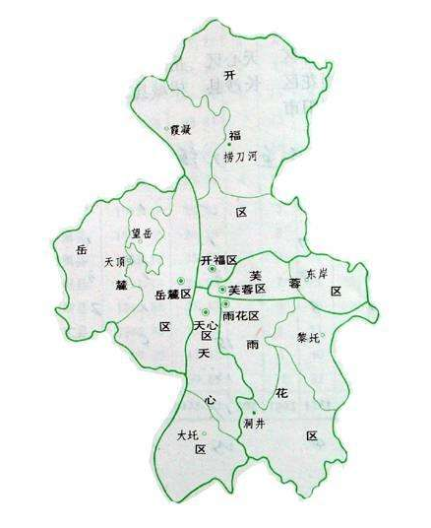
【行政区划】截至2018年，长沙辖6个区1个县，代管2个县级市：长沙市区（芙蓉区、天心区、岳麓区、开福区、雨花区、望城区）及浏阳市、宁乡市、长沙县；80个街道、95个镇、14个乡，715个社区、1169个村。
【人口】2019年年末，全市常住总人口839.45万人，比上年增长2.9%。按户籍人口计算，人口出生率为12.43‰，死亡率为7.90‰，自然增长率为4.53‰。城镇化率为79.56%，比上年提高0.44个百分点。全湖南省第一。长沙是一个多民族散居城市，2016年有土家族、苗族、回族、侗族、瑶族、满族、壮族、蒙古族、白族等55 个民族，常居少数民族人口8.7万人，占全市总人口1%；外地到长沙少数民族流动人员年均10万人次以上，驻长沙院校少数民族学生约4万人。
【地貌】长沙的总体地质特征是：地层出露齐全，花岗岩体广布，地质构造复杂，矿产资源丰富。各个地质历史时期的地层在长沙市均有出露，最古老的地层大约是10 亿年以前形成的。总体地貌特征是：地势起伏较大，地貌类型多样，地表水系发达。长沙的东北是幕阜—罗霄山系的北段，西北是雪峰山余脉的东缘，中部是长衡丘陵盆地向洞庭湖平原过渡地带。东北、西北两端山地环绕，地势相对高峻，中部递降趋于平缓，略似马鞍形，南部丘岗起伏，北部平坦开阔，地势由南向北倾斜，形如一个向北开口的漏斗。长沙城区为多级阶地组成的坡度较缓的平岗地带，地势南高北低，湘江由南向北流经中部，穿贯市区，江中的橘子洲长 5 千米，在全国城市中绝无仅有。湘江两岸形成地势低平的冲积平原，其东西侧及东南面为地势较高的低山、丘陵。东有属于湘赣边雁阵式山系的大围山，海拔 800 米以上山峰有 50 余座，其主峰七星岭，海拔 1607.9 米，为全市最高处；西有海拔 800 米以上的山峰 13 座，望城区乔口湛湖的海拔 23.5 米，为全市最低点。
【气候】长沙水文特征：水系完整，河网密布；水量较多，水能资源丰富；冬不结冰，含沙量少。长沙市的河流大都属湘江水系，支流河长 5 千米以上的有 302 条，其中湘江流域 289 条。湘江自湘潭昭山流经长沙县西南边境，然后由南向北纵贯市区，经望城县乔口出境。经过市境的长度有 74 千米，其间流入湘江的支流有 15 条，其中较大的有：浏阳河、捞刀河、靳江、沩水。年平均地表径流量 82.65 亿立方米，径流深 550 ～ 850 毫米。湘江流经长沙市的常年径流量年均 692.50 亿立方米，全年可通航。全市水能蕴藏量 24.53 万千瓦，地下水总储量 9.35 亿立方米 / 年。长沙地处中国东南部，属亚热带季风气候。由于位居盆地内部，且距海较远，受冬夏季风转换、地势向北倾斜等因素的影响，春温变化大，夏初雨水多，伏秋高温久，冬季严寒少。
长沙市气候有两个主要特征：1. 水热充足，生长期长。1981—2010 年，长沙市年平均气温17.4℃，年平均降水量为1475.8 毫米，年平均日照1583.3 小时。热量条件比较优越，降水多集中在春夏两季，多雨期与高温期一致，生长期长，对农业生产有利。2. 气候温和，四季分明，夏冬季长，春秋季短。春季从 3 月中旬到 5 月中下旬，为期约 70 天，期间气温升高很快，对春播有利。春季天气阴雨潮湿，降水量占全年的 40% 以上。夏季从 5 月中、下旬到 9 月下旬，为期132 天，季节长，天气热，是夏季的突出特点，夏季温高暑热，常连晴数日，骄阳似火蒸发强盛，在降雨集中期易发生洪涝灾害。秋季从 9 月下旬到 11 月中旬，将近 60 天，是全年最短的一季。冬季从 11 月下旬到次年 3 月上旬，为期 3 个多月，月平均气温大都在6.1℃以上，冬季气温虽不很低，但比较湿冷，降雪较少，有时会发生冰冻天气，冬季的降水量仅占全年的 16%，是一年中降水量最少的季节。

（二）经济运行概况（2019年至2020年1季度）
- 2019年
地区生产总值：初步核算，1-12月，全市实现地区生产总值11574.22亿元，同比增长8.1%。其中，第一产业实现增加值359.69亿元，增长3.2%；第二产业实现增加值4439.32亿元，增长8.0%；第三产业实现增加值6775.21亿元，增长8.4%。
农业：1-12月，全市实现农林牧渔业总产值607.7亿元，同比增长3.2%。
工业、交通：1-12月，全市规模以上工业增加值同比增长9.1%。1-12月，全市全社会客货换算运输周转量为671.18亿吨公里，同比增长14.0%。客运量为12704.55万人，增长1.7%；货运量为49017.11万吨，增长11.9%。旅客周转量306.30亿人公里，增长2.0%; 货物周转量567.47亿吨公里，增长16.4%。
固定资产投资：1-12月，全市完成固定资产投资同比增长10.1%。
国内市场与对外经济贸易：1-12月，全市社会消费品零售总额5247.03亿元，同比增长10.1%。按行业分组，批发业实现零售额725.11亿元，增长10.0%；零售业实现零售额3999.56亿元，增长10.1%；住宿业实现零售额60.35亿元，增长5.3%；餐饮业实现零售额462.01亿元，增长11.1%。
1-12月，全市进出口总额（海关口径）为2002.03亿元，同比增长56.4%，其中出口总额为1396.43亿元，增长69.9%；进口总额为605.60亿元，增长32.1%。1-12月，全市实际利用外资金额63.74亿美元，增长10.3%；实际到位省外境内资金为1252.44亿元，增长18.0%。
财政、金融：1-12月，全市完成地方一般公共预算收入950.23亿元，增长8.0%；一般公共预算支出为1425.98亿元，增长9.6%。12月末，全市金融机构各项存款余额（本外币合计，下同）21048.45亿元，比年初增加2412.81亿元；金融机构各项贷款余额21248.71亿元，比年初增加2854.01亿元。
物价：12月，全市居民消费价格同比上涨3.6%。其中，食品烟酒价格上涨10.9%；鲜菜价格上涨3.0%，畜肉价格上涨71.1%；衣着价格上涨0.2%；居住价格上涨1.1%。1-12月，居民消费价格同比上涨2.9%。
居民收入：1-12月，全市城镇居民人均可支配收入55211元，增长 8.7 %；农村居民人均可支配收入32329元，增长8.8 %。
- 2020年一季度
地区生产总值：1-3月，全市实现地区生产总值2606.33亿元，同比下降0.6％。其中，第一产业实现增加值64.15亿元，下降2.8％；第二产业实现增加值916.54亿元，下降0.2％；第三产业实现增加值1625.64亿元，下降0.8％。
农业：1-3月，全市实现农林牧渔业总产值131.7亿元，同比下降3.1％。
工业：1-3月，全市规模以上工业增加值同比增长1.6％。
固定资产投资：1-3月，全市固定资产投资同比增长0.5％。
国内市场与对外经济贸易：1-3月，全市社会消费品零售总额916.47亿元，同比下降11.5％。按行业分组，批发业实现零售额105.03亿元，下降6.1％；零售业实现零售额730.68亿元，下降11.3％；住宿业实现零售额7.17亿元，下降24.5％；餐饮业实现零售额73.59亿元，下降18.0％。
1-3月，全市进出口总额（海关口径）为406.70亿元，同比增长9.8％，其中出口总额为242.40亿元，下降5.6％；进口总额为164.30亿元，增长44.5％。1-3月，全市实际利用外资金额17.86亿美元，增长10.1％；实际到位省外境内资金为357.40亿元，增长20.9％。
财政、金融：1-3月，全市完成地方一般公共预算收入274.81亿元，同比增长2.7％；一般公共预算支出为343.49亿元，下降15.4％。3月末，全市金融机构各项存款余额（本外币合计，下同）21873.33亿元，比年初增加824.88亿元；金融机构各项贷款余额22505.90亿元，比年初增加1257.19亿元。
物价：3月，全市居民消费价格同比上涨3.0％。其中，食品烟酒价格上涨11.3％；鲜菜价格下降9.9％，畜肉价格上涨84.0％；衣着价格上涨0.3％；居住价格下降0.5％。1-3月，居民消费价格同比上涨3.8％。
居民收入：一季度，全市城镇居民人均可支配收入15745元，增长1.4％；农村居民人均可支配收入8450元，增长2.5％。
（三）城市规划与发展目标
1.长沙市城市总体规划
根据《长沙市城市总体规划（2017-2035年）》草案，长沙未来将规划成为拥有1200万人口的超大型城市。
- 城市人口规模
规划至2035年长沙市域常住人口1200万人。统筹考虑市域资源分布域承载能力，提升规划区人口聚集度，规划至2032年规划区人口900万人，浏阳、宁乡市域常住人口各150万人。
- 建设用地规模
规划区城乡建设用地1090平方公里，城镇建设用地930平方公里。
- 城市空间结构
在规划区构建“一轴两带多中心”的城市空间结构。
“一轴”：枫林路、五一大道和人民路构筑东西向城市综合发展轴。
“两带”：打造湘江综合服务带、捞刀河和浏阳河文化旅游产业。
“多中心”：规划构建由“城市主中心-城市副中心/专业中心-组团中心”三级城市中心体系，包括1个城市主中心、2个城市副中心（雷锋胡-梅溪湖片区河西城市副中心、黄兴片区河东城市副中心）、3个专业中心（高铁西城商贸商务中心、临空经济中心、大托区域服务中心）和5个组团中心（星沙组团、省府-红星组团、洋湖组团、望城组团和高岭组团）。
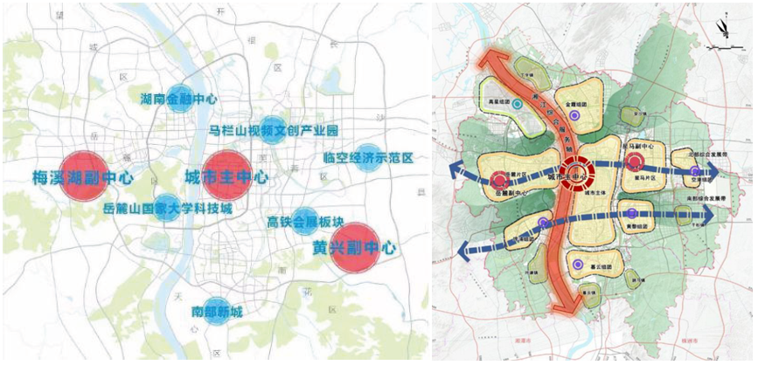
2.城市交通发展规划
至2035年，规划区快速路网密度达到0.5公里/平方公里，总体路网密度不低于9公里/平方公里。
快速路：规划形成“两环八联七纵四横”快速路网体系，规划区内总里程达到683公里，实现都市区各个组团间的快速联系。逐步实施城区段长潭西高速公路、京港澳高速公路、长株高速公路、机场高速公路等高速公路改快速路，进一步提升规划区快速道路系统，促进规划区与株洲、湘潭的同城化快速联系。
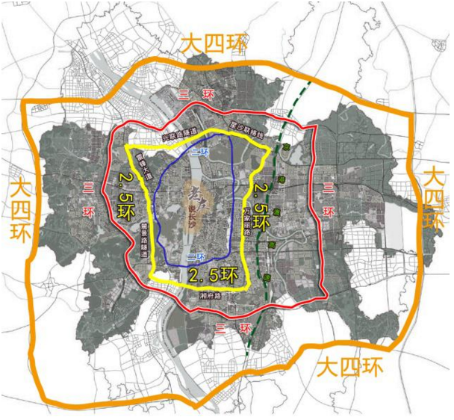
主干路：规划形成“十六纵十二横”的结构性主干路，主要承担城市相邻组团以及内部功能片区间的道路交通联系。
次干路和支路：提升次干路和支路规划实施率，落实街区制标准，着力打通断头瓶颈，提高次支路网密度，优化城市路网结构，提高城市道路承载力。
3.《2020年长沙市政府工作报告》
长沙市人民政府市长胡忠雄作长沙市人民政府工作报告中指出，2020年是全面建成小康社会和“十三五”规划收官之年，长沙的未来机遇和挑战同在，发展与风险并存。从机遇看，我国经济稳中向好、长期向好的基本趋势没有改变，国家坚持宏观政策要稳、微观政策要活、社会政策要托底的政策框架，逆周期调节力度不断加大，技术创新、减税降费等方面的政策支持将会叠加发力；省委、省政府高度重视和支持省会城市高质量发展，创造条件让长沙更好地发挥示范引领、辐射带动作用；全市22条产业链持续壮大，重大项目作用逐步显现，智能制造和现代服务业“双轮驱动”基础不断强化，经济社会平稳运行的支撑更加有力。总之，长沙仍然处于重大战略机遇期。从挑战看，我国正处在转变发展方式、优化经济结构、转换增长动力的攻关期，结构性、体制性、周期性问题相互交织，受“三期叠加”、经济下行压力加大和三大攻坚战任务仍然艰巨等影响，长沙推动经济高质量发展与生态高水平保护的统筹需要持续加强，防范债务风险和稳定投资增长的矛盾需要重点破解，应对先进城市竞争与带动区域共同发展的关系需要协同推进。我们一定要保持定力、激发活力、创新动力、形成合力，积极应对各种风险挑战，保持高质量发展良好势头，加快现代化长沙建设进程，努力展现省会城市更大担当、彰显幸福长沙更大作为。
今年政府工作的总体要求是：以习近平新时代中国特色社会主义思想为指导，全面贯彻党的十九大和十九届二中、三中、四中全会精神，认真落实习近平总书记在推动中部地区崛起工作座谈会上的讲话和对湖南工作的重要讲话指示精神，增强“四个意识”、坚定“四个自信”、做到“两个维护”，坚持稳中求进工作总基调，坚持新发展理念，坚持以供给侧结构性改革为主线，坚持以改革开放为动力，以省委“全面小康决胜年”为引领，以“推动制造业高质量发展”为抓手，深入实施创新引领开放崛起战略，深入推进现代化长沙和“三个中心”建设，坚决打赢三大攻坚战，全面做好“六稳”工作，持续推进产业项目建设和营商环境优化，统筹推进稳增长、促改革、调结构、惠民生、防风险、保稳定，促进经济社会高质量发展，确保全面建成小康社会和“十三五”规划圆满收官。
全市经济社会发展的主要目标是：地区生产总值增长8%左右；固定资产投资增长9%；规模以上工业增加值增长8.5%左右；社会消费品零售总额增长10%；地方一般公共预算收入增长6.5%；全体居民人均可支配收入增长8%；单位地区生产总值能耗下降2%，税收占财政收入比重、减排任务完成省定指标；城镇登记失业率控制在4%以内，居民消费价格指数103.5左右。

（四）土地市场概况
1、供应情况
2015-2019年长沙市住宅用地土地供应量整体呈持续攀升态势，从近5年供应年度走势来看，自2017年后土地市场供应量涨幅明显，2016-2017年年供应量基本在宗地数30余宗、土地面积200余万平方米，2018年年供应量上涨至46宗、供应面积302.29万平方米，环比上涨接近4成。2019年是近5年住宅用地供应量增长最多的一年，全年新增供应住宅用地64宗，土地面积472.64万平方米，新增规划建筑面积达1357.87万平方米，供应量为2017年的2.4倍，环比2018年上涨40%。
2020年上半年，长沙市住宅用地新增供应24宗，供应土地面积199.9万平方米，新增规划建筑面积606.56万平方米，同比去年上半年供应宗地数量减少了6宗，土地面积及新增供应建筑面积分别上涨了8.6%及10.4%。

资料来源：CREIS中指数据
2、成交情况
从近5年长沙市住宅用地土地成交情况总体趋势来看，2015-2017年市场处于低谷期，自2018年开始，长沙市住宅用地成交土地面积、成交规划建筑面积、成交金额各项数据大幅攀升，2018年住宅用地成交土地面积为272.39万平方米，成交规划面积为897.83万平方米，成交金额333.11亿元，成交土地面积环比增长46.2%，成交金额环比增长接近一倍；2019年住宅用地成交土地面积达到了429.07万平方米，成交规划面积达到1255.72平方米，成交金额达到475.55亿元，创历史峰值，成交土地面积上涨57.5%，成交建筑面积上涨4成，出让金额上涨42.8%。2020年上半年，住宅用地成交土地面积达到199.33万平方米，成交规划面积556.27平方米，成交金额为221.34亿元，相比2019年同期，供应面积及成交金额上涨幅度都在6成以上。

资料来源：CREIS中指数据
从区域分布上来看，2019年至2020年上半年，长沙市住宅用地成交区域主要集中在岳麓区、望城区和雨花区，成交热度最高的为岳麓区。其中，岳麓区2019年成交23宗居住类用地，成交面积183.43万平方米，2020年上半年成交8宗居住类用地，成交面积87.平方米，近一年半成交量约占全市成交总量的43%；望城区2019年成交10宗居住类用地，成交面积94.78万平方米，2020年上半年成交17宗居住类用地，成交面积139.06万平方米，近一年半成交量约占全市成交总量的22.1%；雨花区2019年成交8宗居住类用地，成交面积66.35万平方米，2020年上半年成交5宗居住类用地，成交面积34.31万平方米，近一年半成交量约占全市成交总量的16%；三区土地供应及成交占比全市总量都超过八成。

资料来源：CREIS中指数据
从近5年土地成交价格走势上看，长沙市住宅用地成交单价走势以2017年为“分水岭”，2017年以前，成交楼面单价逐年涨幅明显，2016和2017年环比涨幅分别为51.4%和40.8%，且两年的溢价率维持在较高水平，分别为48.77%和51.39%。随后在金融管控从严、房地产调控政策保持收紧的大环境下，自2017年开始，近三年长沙市住宅用地成交单价逐年保持小幅上涨，总体走势运行平稳。2018年至2020年上半年长沙市住宅用地成交楼面单价分别为3710元/平方米、3787元/平方米、3979元/平方米；溢价率近三年回调至10%以下，2020年上半年成交住宅用地平均溢价率为9.48%，相比2018、2019年年平均溢价率有小幅提高。

资料来源：CREIS中指数据
从长沙市各行政区域成交土地规模分析，2019年至2020年上半年岳麓区成交规模最大，岳麓区成交土地面积为270.43万平方米，新增规划建筑面积为744.6万平方米，占比全市总量达到4成以上。其次为望城区，成交占比接近两成。从各区成交楼面单价来看，芙蓉区、岳麓区、开福区排名前三，成交楼面单价分别为5165元/平方米、4440元/平方米、4263元/平方米，其次是雨花区，成交楼面单价分别为3582元/平方米。溢价情况来看，近一年半的溢价率整体相对偏低，仅有望城区平均溢价率在10%以上。整体来看，随着中心城区土地数量逐年减少，未来土地供求市场往边缘区域延伸，边缘区域将成为城市未来发展方向。

资料来源：CREIS中指数据
3、流拍情况
近5年来，长沙市住宅用地整体来看流拍数量较少，其中2016-2017年上市土地无流拍。2018-2019年住宅用地全年流拍流各4宗，为近年来最高，2020年上半年仅有1宗住宅用地出现流拍。从分布区域上看，近一年半流拍地块出现在雨花区、岳麓区、望城区。随着房地产政策趋严，融资成本增加，囤地套现模式无法继续，更多的房企对于非优质地块的拿地积极性明显降低，利润不达标的地坚决不拿，拿地策略愈趋理性。
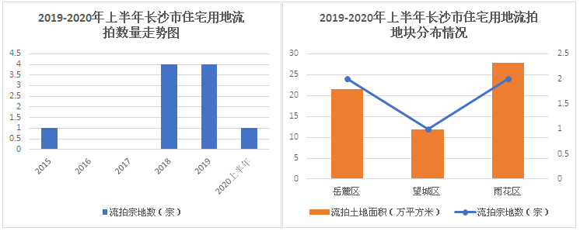
资料来源：CREIS中指数据
流拍地块详细情况如下：
地块名称 | 用地性质 | 区县 | 建设用地面积 | 容积率 | 公告时间 | 起始价 |  | 推出楼面价
雨花区杜花路 | 商业住宅用地 | 雨花区 | 163887.86 | 2.25 | 2019-8-8 | 222390 | 2800.01
岳麓区红枫路与松柏路交汇处西南角 | R2、A3、R2B1（商住比1:9）、B1R2（商住比6:4） | 岳麓区 | 147556.3 | 2.27 | 2019-6-6 | 142531 | 4255.01
经开区马桥河路与月亮岛西路交叉口东北角 | 地块一为居住用地；地块二为商住用地 | 望城区 | 117784.5 | 2.59 | 2019-5-29 | 30924 | 1015.04
雨花区万家丽路南 | 商业、住宅（B1、R21） | 雨花区 | 113683.74 | 3 | 2019-11-26 | 118350 | 3470.15
岳麓区学士路以东、紫苑路以南（P01-A30、P01-A32地块） | 商业（B1）、住宅（R2） | 岳麓区 | 67613.67 | 2.5 | 2019-9-18 | 74688 | 3799.98
单位：平方米、万元、元/平方米
资料来源：CREIS中指数据

（五）房地产市场概况
1、供销走势
从供应量上看，2017年为近5年长沙市商品住宅用房供应量低谷，在这之后供应量呈稳中有升走势。2016年供应量为近5年峰值，年度供应超过10万套，随后2017年出现短暂下滑后，2018-2019年继续呈上升趋势，2019年长沙市商品住宅供应套数为91967套，供应面积为1146.23万平方米，供应面积环比上涨10.7%。从销售情况来看，近几年长沙市商品住宅成交量呈“波浪形”走势，但整体趋势呈下滑态势，2016年房地产政策环境先对宽松，成交量最大，自2017年“3.18新政”市场调控政策到2018年“6.25新政”，长沙对楼市的系列调控，力度严格，2018年下半年多数楼盘推出促销、优惠等活动，成交量才有所回升。2019年至今楼市仍处于限购、限售、限贷的大环境下，市场投资者需求明显减少，商品住宅成交量下降。

资料来源：CREIS中指数据
2019年长沙市商品住宅供应套数为91967套，供应面积为1146.23万平方米，供应面积环比上涨10.7%。2019年全市成交整体趋缓，商品住宅共成交111185套，成交面积1343.4万平方米，与去年同期相比下滑了15.3%。
2020年1-6月长沙市共推出商品住宅37183套，供应面积465.89万平方米，同比减少16.2%。2020年上半年长沙市商品住宅共计成交45349套，成交面积567.28万平方米，同比下降4%，供应成交双降。从月度走势可以看到，一季度受假期及疫情影响，新批供应及成交量都处于低位，一季度共推出商品住宅134.47万平方米，其中2月供应量仅为14.44万平方米，进入二季度供应量有所提升，二季度供应量为331.41万平方米，同比下降21.4%；成交方面，同样受疫情影响，2月为近3年来同期最低，之后随着疫情逐步得到控制，市场热度明显提升，成交量还是回升，至6月份月度成交量超过12000套，成交面积达到154.26万平方米，已达到近年来月度最高水平，楼市整体呈回暖趋势。

资料来源：CREIS中指数据
2、成交价格情况
2015-2019年，长沙市商品住宅成交价格整体持续走高，尤其是2017-2019年，单价一年上升一个台阶，涨幅较为明显。2017-2019年成交均价分别为7151元/平方米 、8042元/平方米、9195元/平方米，环比涨幅分别为7.2%、12.5%、14.3%。而年总销售额在2016年达到峰值后，受政策调控影响，2017年下滑35.8%，2018-2019年回调至正常水平，年销售额达到1200亿元，但未达到历史峰值。
从2019-2020年上半年成交价格走势中可以看到，除2019年2、3月成交单价在8500元/平方米，其余绝大部分时间成交价格保持在较高水平，尤其是进入2019年下半年，单价水平已全面超过9000元/平方米，运行相对平稳，2020年一季度受疫情影响，市场成交接近冰冻，价格环比出现下滑，但二季度市场转暖后，价格也随之回升，2020年上半年成交均价为9529元/平方米，相比2019年上涨3.6%。

资料来源：CREIS中指数据

资料来源：CREIS中指数据
3、区域分布
从区域分布上分析，长沙市商品住宅成交区域集中在岳麓区、望城区、雨花区，2019年这三个区成交量居全市前三名，总成交面积为365.67万平方米、352.15万平方米、336.2万平方米，三区占比接近全市成交总量的78.5%；从2020年上半年成交数据来看，依然是上述三个区成交量领跑，但与2019年同期相比，雨花区下降两成，其他两区分别上涨了9.8%和14.3%。而成交价格各区域整体高于2019年水平，除望城区小幅下跌外，其余各区大部分涨幅在3%-7%之间，芙蓉区涨幅突出，为25.5%；成交热点区域岳麓、雨花，成交均价涨幅分别为5.6%和3.7%。

资料来源：CREIS中指数据
4、库存及去化情况
根据CREIS中指数据显示，截至到2020年6月，长沙市商品住宅存量1099.82万平方米，同比上涨18.5%，相比2019年12月上涨5%，库存量呈上涨趋势，库存规模维持高位。去化方面，整体去化走势趋缓。出清周期来看，近三年走势中，2017年6月出清周期出现第一个高点9.66个月，之后下半年开始回落，至2018年平均出清周期为5.87个月，2019年市场政策仍然从紧，库存面积整体呈上升趋势，出清周期持续延长，在6月达到高点9.4个月后，随后库存收窄，出清周期开始缩短，年底库存面积再次增长，年末出现翘尾现象，截止2019年12月商品住宅库房面积为1047.49万平方米，出清周期延长至8.37个月。2020年上半年，市场整体表现依旧供过于求，3月开始市场推货量增加，库存量持续攀升，二季度有所回升，截至2020年6月出清周期环比出现下降。

资料来源：中指数据
5、成交结构
从2019-2020年上半年商品住宅成交结构上分析，刚性、刚改需求项目成交比例较高，网签单价在8000-10000元/平方米价格区间成交比例最高，达33.97%，其次是10000元/平方米以上区间，占比达29.77%；90-120平方米面积段产品成交占比最大，约占40.29%，120-140平方米面积段占比34.56%，由此可见，长沙市新建商品房市场成交主力为90-140平米的刚需及刚改需求占据主导地位。

资料来源：CREIS中指数据

资料来源：CREIS中指数据

（六）房地产政策
- 限购政策
1、《长沙市人民政府办公厅关于进一步促进房地产市场平稳健康发展的通知》（长政办函〔2017〕38号），政策细则如下：
（1）限购区域为芙蓉区、天心区、岳麓区、开福区、雨花区、望城区、长沙县（限长沙经开区、星沙区域）。
（2）暂停对在限购区域内已拥有1套及以上住房的非本市户籍家庭出售新建商品住房。
（3）对在限购区域内无住房的非本市户籍家庭：湖南省外户籍家庭凭在长沙市连续缴纳12个月以上个人所得税或社会保险证明限购1套新建商品住房；属于省、市、区引进人才和公务工作调动的湖南省外户籍家庭凭有关部门证明限购1套新建商品住房；长沙市外湖南省内户籍家庭限购1套新建商品住房。
2、《长沙市住房和城乡建设委员会关于实施差别化购房措施的通知》（长住建发〔2018〕28号），政策细则如下：
（1）长沙市限购区域内“限房价、竞地价”的商品住房项目（不含定向限价房）和新建商品住房项目中144㎡（含）以下户型的普通商品住房，应优先满足首套刚需购房群体。新建商品住房项目中大于144㎡户型的，按长住建发〔2017〕172号文件执行。（注：《长沙市限购区域内新建商品住房销售摇号具体操作程序》的通知（长住建发〔2017〕172号），《通知》要求长沙市限购区域范围内所有新建商品住房项目，凡累积购房客户大于可供房源的项目，应采取公开摇号方式销售商品住房。）
（2）项目开盘前积累的首套刚需购房群体数量少于或等于符合上款规定的可售房源数，按首套刚需购房群体登记时间先后顺序销售；开盘前积累的首套刚需购房群体数量大于符合上款规定的可售房源数，在全部登记的首套刚需购房群体中进行摇号销售。项目开盘3日后满足首套刚需购房群体后的剩余房源，按长住建发〔2017〕172号文件执行。
（3）首套购房刚需群体为长沙市户籍的无房家庭和个人（文件施行后离婚且不满1年的不包括在内）、自签订征收协议之日起1年内的被征收人以及符合长沙市限购政策的本市以外户籍无房家庭。
3、《长沙市人民政府办公厅关于进一步加强房地产市场调控工作的通知》（政办函〔2018〕75号），政策细则如下：
进一步加强商品住房（含新建商品住房和二手住房）购买资格审查，在长沙市限购区域（除浏阳市、宁乡市以外的行政区域）购买商品住房须符合以下规定：
（1）本市户籍家庭在限购区域内已有2套及以上住房的，不得在限购区域内再购买商品住房；本市户籍成年单身家庭和非本市户籍家庭在限购区域内已有1套及以上住房的，不得在限购区域内再购买商品住房。
（2）本市户籍家庭在限购区域内已有1套住房的，取得不动产权属证书满4年后方可购买第2套商品住房。
（3）市外迁入的户籍家庭（退伍转业、家属随军落户的除外），落户满1年且在本市稳定就业，或在本市连续缴纳24个月个人所得税（或社会保险），在限购区域内限购1套商品住房。
（4）在本市稳定就业且无住房的非本市户籍家庭，连续缴纳24个月个人所得税（或社会保险），在限购区域内限购1套商品住房。
（5）父母投靠成年子女落户不满2年的，不得作为单独家庭在限购区域内购买商品住房。未成年人不得单独购买商品住房。落户学校集体户口的在校大学生，不得在限购区域内购买商品住房。
（6）夫妻离异后，任何一方2年内购买商品住房的，其拥有住房套数按离异前家庭总套数计算。
4、《长沙市住房和城乡建设委员会关于执行长政办函[2018]75号文件细则》（长住建发〔2018〕59号），政策细则如下：
参加楼盘摇号的人数不超过可售房源的1.5倍。购房集中登记结束后，申购人数超过1.5倍的，优先满足户籍或工作单位地点在限购区域内的刚需群体，其他购房申请人不纳入此次刚需摇号范围。申请人按在限购区域内户籍年限或工作年限排序，工作时间以限购区域内最早缴纳社保或个税时间作为起算点。
- 限价政策
1、《长沙市人民政府办公厅关于促进房地产市场健康发展的通知》（长政办函〔2016〕199号），政策细则如下：
严格房价审查。在核发商品房预售许可证时加强对载有房源、价格等预售事项的房屋预售方案的审查，同期房源一次性申报备案价格，不得通过分批申报价格变相涨价。积极引导价格信息公开，形成公开、稳定的价格预期。
2、《长沙市发展和改革委员会关于印发<长沙市限价商品住房价格管理暂行办法>的通知》（长发改价控〔2017〕388号），政策细则如下：
第九条，限价商品住房价格申报及核准程序：（一）房地产开发经营企业将申请核价资料备齐后，报市政务中心市价格主管部门窗口进窗初审；（二）由市价格主管部门采取政府购买服务的方式，委托第三方专业机构进行成本审核，并由市成本调查队进行复核；（三）市价格主管部门根据开发企业申报资料和成本审核情况制定限价商品住房基准价格，基准价格为该楼盘限价商品住房均价；（四）申报手续、材料齐全的，自受理定价申请报告之日起30个工作日内完成限价商品住房基准价格核准；（五）房地产开发经营企业根据市价格主管部门核准的限价商品住房基准价格制定一房一价价目表送市价格主管部门备案。
- 限贷政策
1、《长沙市人民政府办公厅关于进一步促进房地产市场平稳健康发展的通知》（长政办函〔2017〕38号），政策细则如下：
实施差别化住房信贷政策（一）对在限购区域内购买商品住房申请商业性个人住房贷款的购房家庭：购买首套商品住房首付比例不低于30%；拥有1套住房且相应贷款已结清的户籍家庭购买第2套商品住房，首付比例不低于35%；拥有1套住房且相应贷款未结清的户籍家庭购买第2套商品住房，首付比例不低于45%；暂停发放第3套及以上住房的商业贷款。（二）对在限购区域内购买商品住房申请住房公积金贷款的购房家庭：购买首套住房首付比例不低于20%；拥有1套住房且相应贷款已结清的户籍家庭购买家庭第2套住房首付比例不低于35%；暂停发放家庭第3套及以上住房公积金贷款。
2、《长沙市人民政府办公厅关于进一步加强房地产市场调控工作的通知》（政办函〔2018〕75号），政策细则如下：
住房公积金缴存职工在限购区域内购买商品住房申请住房公积金贷款的，贷款额度与缴存额度严格挂钩，购买家庭第二套住房首付款比例不得低于60% 。
- 限售政策
《长沙市人民政府办公厅关于进一步加强房地产市场调控工作的通知》（政办函〔2018〕75号），政策细则如下：
进一步加强商品住房（含新建商品住房和二手住房）购买资格审查，在长沙市限购区域（除浏阳市、宁乡市以外的行政区域）购买商品住房须符合以下规定：
在本市限购区域内购买的商品住房，须取得不动产权属证书满4年后方可上市交易。
暂停企业在限购区域内购买商品住房，已购买的商品住房须取得不动产权属证书满5年后方可转让。
- 财税政策
停止对家庭第二套改善性住房的契税优惠
长沙市财政局、税务局、住建局共同印发关于调整第二套住房交易环节契税政策的通知，规定自4月22日起，在长沙市范围内停止执行的家庭第二套改善性住房的契税优惠政策，即对个人购买家庭第二套改善性住房按4%的税率征收契税；家庭第二套改善性住房是指已拥有一套住房的家庭，购买的家庭第二套住房。5月6日，《关于调整长沙市第二套住房交易环节契税政策的通知》中改政策“具体执行的行政区域”的问题经市税务部门与房地产主管部门确认，二套房的界定范围是全市，包括室内六区及长沙县、浏阳市、宁乡市。
- 预售政策
《长沙市城市房地产交易管理办法》（政办函〔2018〕75号），取得《商品房预售许可证》应符合以下条件：房屋土建工程完成50%以上或多层建筑封顶、高层建筑达到十层，并已确定施工进度和竣工交付日期（含环境和配套设施建设）。

（七）区域市场分析
1、区域概况
环翠区，隶属于山东省威海市，地处山东半岛最东端，东与朝鲜半岛、日本列岛隔海相望，总面积276.21平方千米，海岸线长约43千米。是中国与韩国直线距离最近的城市。
环翠区地处山东半岛最东端，东、西、北三面濒临黄海，北面隔海与辽东半岛的大连市遥相对应，东面与朝鲜半岛隔海相望，东南与荣成市相连，南和西南与威海市临港区接壤。介于北纬37°15′—37°34′，东经121°51′—122°24′，东西横距29千米，南北纵距28千米，总面积276.21平方千米，海岸线长约43千米。
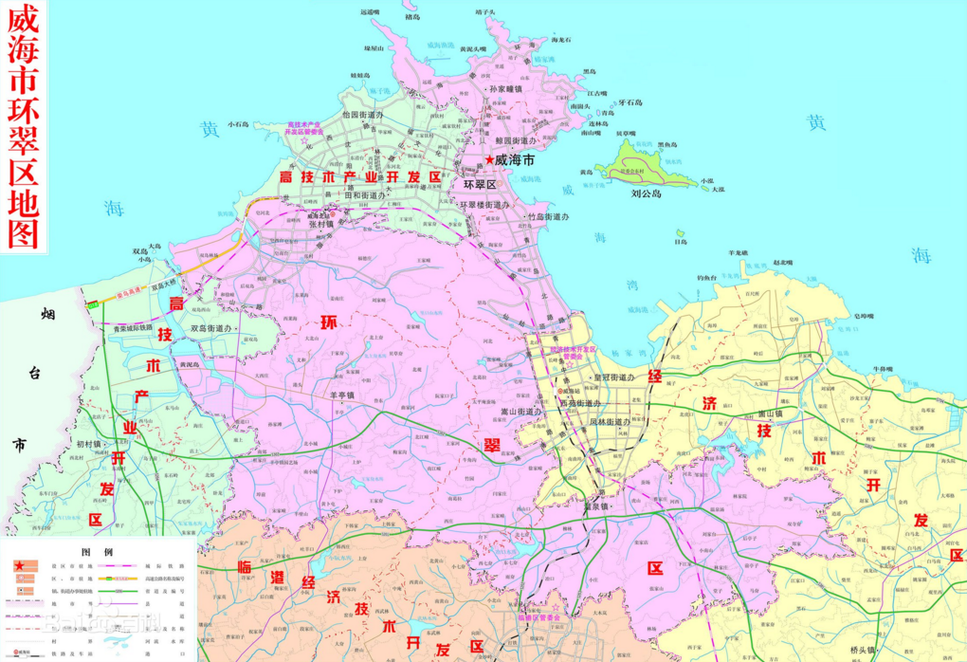
至2019年年末，环翠区辖张村、羊亭、温泉3个镇，环翠楼、竹岛、鲸园、孙家疃、嵩山5个街道，计64个村，102个社区。截至2018年末，环翠区常住人口36.58万人。其中，城镇人口33.88万人，城镇化率达到92.62%。
2019年10月，被评为2019年度全国新型城镇化质量百强区。
2020年2月，入选2020中国县域潮品消费百强榜排名37。
2020年6月，入选2020中国最宜置业百佳县市。
2020年7月，入选2020中国秋季休闲百佳县市；入选2020中国人际信用百佳县市。
2020年7月，山东省政府通报表彰2019年度县域经济高质量发展先进单位，环翠区获得“专项评价先进县”。
【综合经济实力】2019年，环翠区全区生产总值376.03亿元，按可比价格计算，比上年增长3.2%。其中，第一产业增加值30.28亿元，比上年下降1.1%；第二产业增加值120.76亿元，增长5.0%；第三产业增加值224.99亿元，增长2.6%。三次产业结构调整为8.1︰32.1︰59.8。
全区城镇新增就业4908人，其中就业困难人员实现就业378人，城镇登记失业率0.67%。
全年居民消费价格上涨2.5%。在消费八大项中，食品烟酒类价格上涨6.4%，衣着类上涨1.8%，居住类上涨2.7%，生活用品及服务类上涨3.0%，交通和通信类下降3.4%，教育文化和娱乐类上涨1.2%，医疗保健类上涨0.6%，其他用品和服务类上涨3.0%。全年工业生产者出厂价格上涨0.1%，工业生产者购进价格下降2.1%。
2019年年末，实有市场主体64575户，增长13.15%，其中新登记市场主体12074户，增长26.87%。实有注册资本784.83亿元，增长14.79%，其中新登记注册资本97.72亿元，下降5.89%。
【对外经济】2019年，全区对外贸易进出口总额215.7亿元，下降27.3%。其中，出口157.5亿元，下降22.3%；进口58.2亿元，下降38.1%。从企业性质看，外商投资企业进出口24.5亿元，下降14.1%，占全区进出口的11.4%；私营企业进出口101.6亿元，下降31.2%，占全区进出口的47.1%。从贸易方式看，一般贸易进出口161.5亿元，下降33.3%，占全区的74.9%；加工贸易进出口52.8亿元，增长1.4%，占全区的24.5%；其他贸易进出口1.3亿元，下降26.8%，占全区的0.6%。从主要市场看，全区企业与188个国家和地区有贸易往来。其中，对韩国出口29亿元，占全区出口的18.4%；对欧盟出口28.3亿元，占全区出口的17.9%；对日本出口27.3亿元，占全区出口的17.3%；对美国出口20.6亿元，占全区出口的13.1%。从出口商品看，纺织服装出口67.8亿元，下降25.2%，占全区出口的43.1%；机电高新技术产品出口28.4亿元，下降25.4%，占全区出口的18%；农产品出口8.7亿元，下降2.9%，占全区出口的5.5%。
全年实际使用外资16583万美元，比上年增长23.2%。从外资投向看，第二、第三产业占比分别为24.1%、75.9%；从国别（地区）来看，主要来源于中国香港地区、韩国、澳大利亚，分别占比40.4%、37.8%、12.1%。全年新设立外商投资企业46家。
【海洋经济发展】2019年，环翠区深入推进经略海洋战略，开展海洋强区三年行动，健全完善海洋强区建设领导机制，成立区海洋强区建设工作领导小组，将海洋经济发展纳入目标管理考核范围，加快推进海洋强区建设各项工作落实，不断培育壮大海洋经济新动能，将环翠区打造成为海洋特色鲜明、区域布局合理、产业结构优化、生态环境良好的海洋经济发展示范区。年内，承担的市级海洋经济发展考核名列全市第一，其中海洋经济增长率达到10.7%；成立威海市环翠区远遥浅海科技湾区规划建设指挥部，推进海洋科技城建设；与山东大学（威海）共建海洋科技创新中心；新增山东省远洋船舶水处理先进装备工程技术协同创新中心、山东省军用海洋蛋白功能食品工程技术协同创新中心2处省级工程技术协同创新中心；新增威海浦源食品有限公司年销售额过亿元海产品加工企业；威海蓝源水产有限公司获批田园型省级海洋牧场。
2019年，全区有涉海重点项目37个，总投资31.73亿元，年内完成投资8.37亿元。按照“实事求是、优胜劣汰、动态管理”原则，对海洋强区、强市重点项目库进行动态调整。强市项目由10个扩增至15个；强区项目由15个扩增至24个，总投资由16.4亿元增加至19亿元。
2019年，全区有21个海洋新兴产业项目，总投资20.32亿元，年内完成投资3.87亿元。其中，海洋装备产业项目15个，总投资17.48亿元，年内完成投资3.18亿元；海洋生物及健康食品项目6个，总投资2.84亿元，年内完成投资0.69亿元。
2019年，全区海洋发展系统积极推进新旧动能转换，抢抓海洋强市建设、乡村振兴建设等契机，强化措施，全力推进海洋发展各项工作。年内，实现水产品（含远洋）产量37.7万吨；产值39.5亿元；压减老旧渔船3300千瓦。宇王集团海带岩藻聚糖硫酸酯高值化产品开发项目，年产20吨海带岩藻聚糖硫酸酯项目主体竣工；浦源食品海鲜调味品年发酵能力达到3.8万吨，产值过亿元；银河生物技术海藻胶囊二期生产项目，生产车间完成1栋3600平方米主体建设；人生药业海洋药物开发项目完成原料药安全性试验及特医食品功效评价；威高骨科实施基于贝类和海洋多糖的医用骨科新材料研发与产业链构建。
【民营经济】2019年，全区有规模以上民营工业企业86家，占全区规模以上工业企业总数的78.9%，完成工业总产值223.8亿元，比上年增长7.2%；实现营业收入190.2亿元、利润18.1亿元，分别比上年增长5.0%、36.7%，营业收入、利润指标占全区规模以上工业企业的比重分别为80.1%、72.1%，民营经济发展质量明显提升。至年末。全区有民营经济市场主体64118户，比上年增长13.28%，注册资金674.8亿元，比上年增长12.16%。其中，个体工商户43321户，比上年增长14.15%，注册资金24.4亿元，比上年增长30.83%；私营企业20583户，比上年增长11.55%，注册资金640.09亿元，比上年增长11.77%；农民专业合作社214户，比上年增长7%，注册资金10.31亿元，比上年增长0.31%。民营经济市场主体发展活跃，总量持续扩大。
【城市建设】2019年，建立全区精致城市建设3年项目库，储备4类、222项精致城市建设项目，高标准谋划实施环海路绿道贯通、万福生活广场等12个精致城市建设示范项目，重点推进生肖街、新威附路2条特色风貌街区改造工程。2019年环翠区房地产开发投资下降21.9%，其中住宅投资下降26.3%；房屋施工面积539.9万平方米，下降11.7%；房屋竣工面积43.9万平方米，下降18.6%；商品房销售面积63.8万平方米，下降70.3%；商品房销售额73.9亿元，下降57.7%。
【城乡绿化】2019年，区市政园林服务中心投入1381万元，完成统一南路（胶州路—城阳路）、海峰路、塔山中路（望海街—城阳路）、统一北路4条道路绿化工程和纪念路、光明路、北门外步行街（古陌路）3条街巷绿化景观提升工程，新建、改造绿化面积2.9万平方米，街巷增设组合花箱282组，安装休闲坐凳31个，栽种草花9234盆。至2019年年末，全区新增人工造林34.4公顷，栽植各类苗木5.39万株。开展退化防护林改造工程，将红叶谷林相改造项目纳入全市林相改造试点，争取试点补助资金700万元，完成改造红叶谷区域林区62.53公顷, 栽植针阔叶苗木2万余株，地被类植被10万平方米。
2、区域房地产市场概况
（1）区域土地市场分析
2015年至2020年上半年，环翠区涉宅用地共成交142宗，总成交土地面积827.96万平方米，总成交建筑面积为1286.46万平方米，总成交金额约为250.16亿元。

资料来源：CREIS中指数据
从各年度成交走势来看，整体呈波动上升态势，2016成交土地面积环比上涨34%，土地成交金额环比增长1.37倍，2017年土地市场成交有所回调，成交量及成交金额基本退回到2015年成交水平，随后2018、2019年土地市场成交热度持续攀升，尤其是2019年。2019年环翠区全年成交涉宅用地34宗，环比增加12宗，成交土地面积221.87万平方米，环比增长78%，新增规划建筑面积354.83万平方米，环比增长76.4%，成交金额方面，2018年土地成交金额已环比大幅增长超过2倍，2019年土地收入继续上涨超过六成，总收入达89.31亿元。而2020年上半年，成交宗地数量为16宗，成交土地面积为76.46万平方米，成交规划建筑面积为126.69万平方米，成交金额共计36.02亿元，成交量同比上涨46.6%，土地收入同比增加87.4%，受上半年疫情影响以及全年供地结构的影响，预计2020年环翠区涉宅用地成交情况或将超过2019年数据。
在过往5年雨花区成交的142宗涉宅用地当中，仅有18宗溢价出让，平均溢价率10.58%。溢价出让地块主要集中在2018年，全年溢价地块共9宗，占总量的40%，平均溢价率为38.51%，平均楼面单价为2697元/平方米；2019年仅有1宗土地溢价，且溢价率较低，仅为1.24%；2020年上半年有4宗土地溢价，平均溢价率为17.68%，平均楼面单价为2843元/平方米。逐年来看，楼面地价水平在2018年之后上升了一个大台阶，且近三年地价水平保持的较为平稳，溢价率除2018年相对突出以外，整体市场竞争激烈程度不强。

资料来源：CREIS中指数据
环翠区为威海市主城区，自2015年至今，全区共有10宗涉宅用地出现流拍，2019年之前仅有1宗流拍宅地，出现在2017年，2019年至2020年上半年流拍涉宅用地共计9宗。
流拍地块详细情况如下：
地块名称 | 用地性质 | 区县 | 建设用地面积 | 容积率 | 公告时间 | 起始价 | 推出楼面价
高区初村镇初张路西、创新西路北地块七 | 住宅、商服、公共管理与公共服务 | 环翠区 | 42616 | 1.02 | 2019-12-23 | 9076.64 |  | 2088
高区初村镇初张路西、创新西路北地块五 | 住宅、商服、公共管理与公共服务 | 环翠区 | 26412 | 1.4 | 2019-12-23 | 7091.98 |  | 1918
高区初村镇初张路西、创新西路北地块八 | 住宅、商服、公共管理与公共服务 | 环翠区 | 15157 | 1.25 | 2019-12-23 | 3638.4 |  | 1920
高区初村镇初张路西、创新西路北地块九 | 住宅、商服、公共管理与公共服务 | 环翠区 | 15120 | 1.1 | 2019-12-23 | 3039.12 |  | 1827
高区环海路南、哈工大西北角 | 住宅、商服 | 环翠区 | 5311 | 5.9 | 2019-11-18 | 14106.9 |  | 4502
高区环海路南、哈工大西北角 | 住宅、商服 | 环翠区 | 5311 | 5.9 | 2019-9-19 | 14106.9 |  | 4502
环翠区渔港路南、刘公岛路西 | 住宅、商服、公共管理与公共服务 | 环翠区 | 53944 | 2 | 2020-4-1 | 72423.4 |  | 6713
环翠区渔港路北、刘公岛路西 | 住宅、商服、公共管理与公共服务 | 环翠区 | 45197 | 2.4 | 2020-4-1 | 70918.8 |  | 6538
嵩山街道蓝波物流园西、峰北路北 | 住宅、商服、公共管理与公共服务 | 环翠区 | 23424 | 1.2 | 2020-3-19 | 9030.98 |  | 3213
单位：平方米、万元、元/平方米
资料来源：CREIS中指数据
调研对象地块周边区域涉宅用地成交详细情况以及宗地位置如下表及附图：

调研对象地块周边区域涉宅用地出让情况一览表
序号 | 地块名称 | 地块编号 | 详细规划 | 建设用地面积 | 规划建筑面积 | 容积率 | 成交日期 | 受让单位 | 成交价 | 成交每亩价 | 成交楼面价 | 溢价率
1 | 环翠区望岛河南、统一路东 | 371002006005GB00055 | 城镇住宅用地 | 54935 | 109870 | ≥1,≤2 | 2019-04-29 | 万达地产集团有限公司 | 57844.8 | 701.98 | 5264.84 | 0
2 | 环翠区望岛河南、塔山路东 | 371002006005GB00056 | 城镇住宅用地 | 25148 | 50296 | ≥1,≤2 | 2019-04-29 | 万达地产集团有限公司 | 27573.31 | 730.96 | 5482.21 | 0
3 | 经区齐鲁大道南、东海路东 | 371002007016GB00090 | 住宅(城镇住宅)、商服(零售商业)、公共管理与公共服务(公用设施)用地 | 81961 | 172118.1 | 大于或等于1.01并且小于或等于2.1 | 2019-11-07 | 威海兴茂置业有限公司 | 55568.87 | 451.99 | 3228.53 | 0
4 | 环翠区统一路东,即墨路北 | 371002006002GB00260 | 住宅(城镇住宅)、商服(零售商业)、公共管理与公共服务(公用设施)用地 | 80523 | 115953.12 | ≤1.44 | 2019-11-08 | 威海城投置业有限公司 | 69404.82 | 574.62 | 5985.59 | 10.72
5 | 古寨西路东、古寨南路北 | 371002002007GB00167 | 住宅用地、商服用地、公共管理与公共服务用地 | 20563 | 27760.05 | 大于或等于1并且小于或等于1.35 | 2020-04-20 | 威海市威新置业有限公司 | 14751.52 | 478.25 | 5313.93 | 0.07
6 | 嵩山街道嵩山路西、高家庄东 | 371002007021GB00007 | 住宅用地、商服用地、公共管理与公共服务用地 | 21568 | 38822.4 | 大于1并且小于或等于1.8 | 2020-04-24 | 威海瑞达置业有限公司 | 8734.5 | 269.98 | 2249.86 | 0
7 | 环翠区渔港路南、刘公岛路西 | 371002006001GB00252 | 住宅(城镇住宅)用地、商服(零售商业、商务金融、其他商服)用地、公共管理与公共服务(公用设施)用地 | 53944 | 107888 | 大于1并且小于或等于2 | 2020-05-22 | 济南中海地产投资有限公司 | 99923.39 | 1234.9 | 9261.77 | 37.97
8 | 环翠区渔港路北、刘公岛路西 | 371002017007GB00076 | 住宅(城镇住宅)用地、商服(零售商业、商务金融、其他商服)用地、公共管理与公共服务(公用设施)用地 | 45197 | 108472.8 | 大于1并且小于或等于2.4 | 2020-05-22 | 威海海诚置业有限公司 | 94418.8 | 1392.7 | 8704.37 | 33.14
9 | 经区齐鲁大道南、香港路东 | 371002007016GB00095 | 住宅兼容商业 | 39127 | 69646.06 | 大于1并且小于或等于1.78 | 2020-08-17 | 威海栖凤置业有限公司 | 28112.5 | 479 | 4036.48 | 0
10 | 经区青岛路西、珠海路北 | 371002007008GB00173 | 住宅兼容商业 | 16300 | 24450 | 大于1并且小于或等于1.5 | 2020-09-07 | 威海市祥源房地产开发有限公司 | 13013.25 | 532.24 | 5322.39 | 38.24
11 | 嵩山街道蓝波物流园西、峰北路北 | 371002007001GB00103 | 商业兼容居住 | 23424 | 28108.8 | 大于1并且小于或等于1.2 | 2020-09-18 | 威海碧桂园登峰置业有限公司 | 9030.97 | 257.03 | 3212.86 | 0
单位：平方米、万元、元/亩、元/平方米、%
资料来源：CREIS中指数据

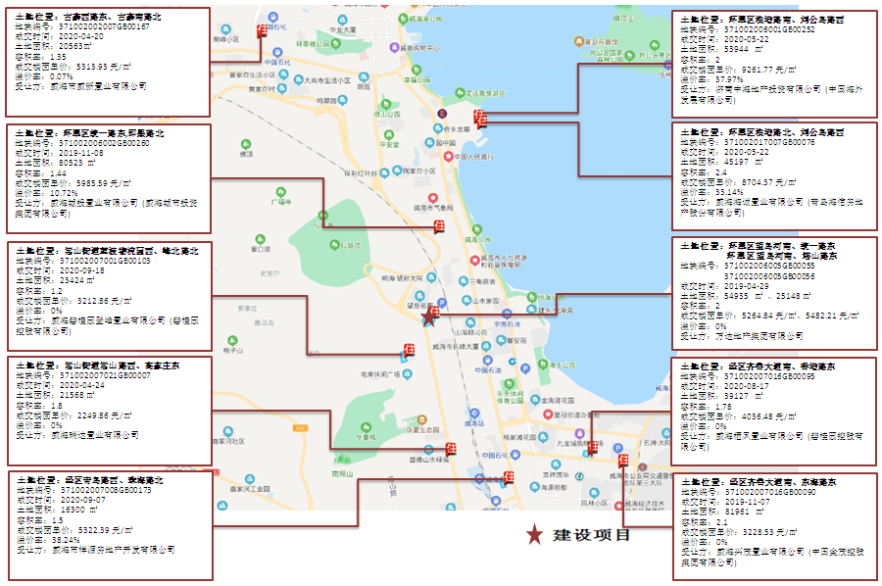
资料来源：CREIS中指数据

（2）项目周边部分在售居住项目分析
通过对项目周边住宅市场调研分析，所在区域住宅产品以多层洋房及小高层为主，多为毛坯交付，小高层售价水平在16000-18000元/平方米，洋房产品售价水平在18000-23000元/平方米。
项目所在版块在售新房项目有瘦西湖花园、蜀冈金地，售价16000元/平方米，目前去化量整体在六成左右，根据市场调研数据结合CREIS中指数据显示，瘦西湖花园项目2019年6月至2020年5月份，累计销售647套，月均销售54套；蜀冈金地项目2019年11月首开，累计已售400余套，2020年1-5月月均去化50套左右；由于在售项目整体供货较慢，实际情况每次加推即基本售罄。版块内待入市项目瘦西湖壹号院，项目定位较高，主打低密产品（洋房、叠拼、联排），拟售价在23000（洋房）至37000（联排）元/平方米，总户数350户，预计销售周期1年清盘；扬建铭悦府项目预计国庆节入市开盘，产品为4-10层洋房、小高层，备案均价18800元/平方米，另外还有景汇华府、绿地唐樾府已进入尾盘销售期，景汇华府2019年7月首次开盘，目前已售90%以上，售价18000元/平方米；绿地唐樾府2019年年底开盘，体量不大，仅259户，目前仅剩10套左右现房在售，售价14800元/平方米。周边二手房品质一般项目（朗悦华府）售价集中在15000-16000元/平方米，品质较高的项目（万科城、万科翡翠云山）售价集中在17000-19000元/平方米。
调研对象周边在售居住项目位置及详情见下图及附表：

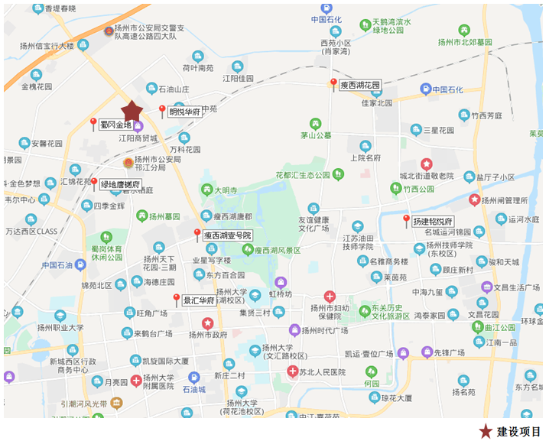

项目名称 | 蜀冈金地 | 瘦西湖花园 | 瘦西湖壹号院 | 景汇华府 | 绿地唐樾府 | 扬建铭悦府
 | 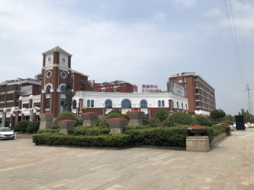 | 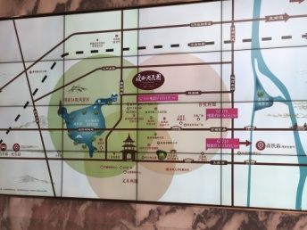 | 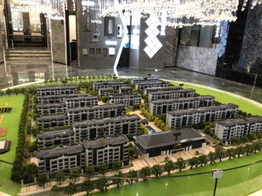 | 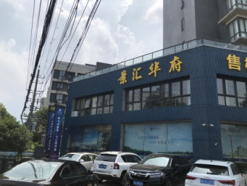 | 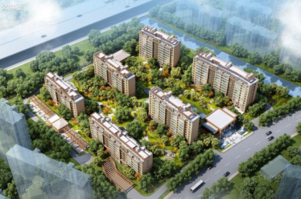 | 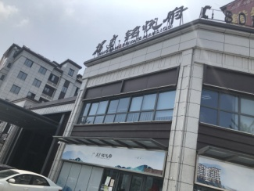
与本项目直线距离 | 0.8公里 | 4.2公里 | 3公里 | 4.2公里 | 1.8公里 | 6公里
开发商 | 扬州市金达西湖置业有限公司 | 江苏中桥控股有限公司 | 扬州富景房地产有限公司 | 扬州中澳房地产开发有限公司 | 扬州绿盛房地产开发有限公司 | 江苏扬建置业有限公司
项目位置 | 邗江北路与蜀冈西路交会处 | 瘦西湖路与江平东路交会处东南角 | 扬子江北路452号 | 四望亭路北侧、友好医院西侧 | 西湖路390号（司徒北路与西湖路北端交会处） | 江都北路与万福西路交会处向北200米
项目规模 | 占地面积：80781平方米;建筑面积：167000平方米 | 占地面积：191189平方米;建筑面积：387909平方米 | 占地面积：48274平方米;建筑面积：101126平方米 | 占地面积：18010平方米;建筑面积：45500平方米 | 占地面积：18975平方米;建筑面积：49506.9平方米 | 占地面积：12321平方米;建筑面积：30120.5平方米
容积率 | 1.45 | 1.36 | 1.2 | 1.6 | 1.8 | 1.5
绿化率 | 35.13% | 35.10% | 35% | 35.20% | 35% | 35%
楼栋总数 | 14栋 | —— | 17栋 | 7栋 | 6栋 | 5
楼层状况 | 7-11层 | 5-8层 | 4-6层 | 3栋多层（5+1、6+1、7+1）、4栋小高层11层 | 2栋8层，1栋9层，3栋11层 | 4层，7+1层，8+1层，10+1层
开盘时间 | 2019年11月 | 2019年6月 | —— | 2019年7月 | 2019年 | 未开盘，预计10月开盘
主力产品 | 82-144㎡ | 127㎡、150㎡、160㎡ | 140㎡、170㎡、260㎡ | 97-133㎡ | 120-150㎡ | 107-140㎡
停车位 | —— | 2128个停车位（其中地上40个、地下2088个） | 721个 | —— | 327个 | 185个
总户数 | 848户 | 1528户 | 350户 | —— | 259户 | 126户
物业公司 | 四通物业 | 中桥物业 | 万科物业 | 扬州永旭物业管理有限公司 | —— | ——
物业费 | 1.2元/㎡·月 | 1.60元/㎡·月 | —— | 2.10元/㎡·月 | —— | ——
交房时间 | 一期2020年年底 | 2021年年底 | 2021年 | 2020年 | 2019年底 | ——
教育配套 | 梅岭小学金辉分校，江苏省邗江中学（集团）北区校维扬中学、扬州梅苑双语学校 | 梅岭小学花都汇校区 | 梅岭小学西区校、翠岗中学 | 梅岭小学西区校、翠岗中学 | 梅岭小学（金辉分校）、邗江中学（维扬校区）、梅苑双语学校 | 解放桥小学、竹西中学
装修情况 | 毛坯 | 毛坯、精装 | 毛坯 | 毛坯 | 毛坯 | 毛坯
销售状态 | 现房、期房在售 | 期房在售 | 现房、期房在售 | 期房在售 | 现房尾盘在售 | 期房在售
销售情况 | 16000元/㎡ | 16300元/㎡（毛坯） | 洋房23000元/㎡、叠加26000元/㎡、联排37000元/㎡ | 18000元/㎡ | 14800元/㎡ | 备案均价18800元/㎡
去化情况 | 已售400余套，2020年1-5月，月均去化50套左右。 | 已推60%房源，累计成交月均去化60余套。6月12日新推售三栋房源当天去化九成。 | 预计1年左右清盘。 | 去化90%，累计成交月均去化30余套。 | 尾盘，仅剩10套左右工抵房。 | 未开盘
商业售价 | —— | 20000元/㎡ | 1层40000元/㎡ | —— | —— | ——
车位售价 | 7-8万/个 | 12万/个 | 18-20万/个 | 7-8万/个 | 10万/个 | 10万/个
资料来源：房天下网站、CREIS中指数据、市场调研资料

二、项目市场竞争能力分析

（一）优势
1、区位优势
建设项目位于核心区域，交通便捷，有一定的区位优势。项目位于威海环翠区市区重要区位，紧邻城区主干道环山路和统一南路，紧邻万达广场（建设过程中），距离大润发商圈4.5公里左右，距离威海站约3公里，交通便利快捷。
建设项目北侧紧邻望岛河，随目前有待整理，未来或有一定的景观资源。
2、配套优势
建设项目周边配套齐全，教育资源优越。项目周边配套齐全，附近有家家悦超市；有威海市望岛小学（300米）、望海园中学（1.4公里）、青岛路小学（1.4公里）、环翠区望岛幼儿园（300米）、宝威幼儿园（700米）等教育资源配套；有威海市儿童医院（1.2公里）、威海口腔医院（1.2公里）；生活、教育配套资源已较为成熟。
3、建设单位综合实力较强，品牌影响力市场较为认可。
4、限购政策：调研对象所在区域受益于维扬经济开发区发展，区域产业人口充足，未来购房需求量较大，当地没有限购住宅3套，市场空间较为充足。扬州市住宅市场整体运行平稳健康，市场去化有所保证。
5、土地成本优势明显，住宅楼面地价相较近期周边土地市场成交的中海地块和海信地块低4000元/平方米以上，与一路之隔的威海万达广场相比，住宅楼面价低接近1000元/平方米，商业楼面价低约600元/平方米。

（二）劣势
1、项目地块南高北低，对铺排有影响，对楼座采光、视野方面存在一定不利影响；
2、办公业态体量较大，产品去化存在一定市场压力。

（三）机会
1、项目定位为中档品质住宅，对于首置及刚改客户有较大吸引力；
2、项目位于环翠区与经区交界处，辐射两区客户，但同时也面临两个区域在售项目的竞争，
已入市项目去化比例较高，产品多为100-150平方米小高层及中高层住宅，以毛坯交付为主。结合扬州市热销产品及竞争产品存量结构，本案产品高层和洋房面积控制更合理，总价市场接受度更高，同时精装修交付的产品设计优势可提升项目所在区域的竞争性。

（四）威胁
1、建设项目东侧700米有在售项目——阳光城尚东湾，项目定位及在售住宅产品类型与本项目相比较为相似。建设项目3公里范围内有万科魅力之城、绿地城际空间站、金茂建发·观悦等多个居住项目，且为知名房地产开发商，竞争力较大，上述在售项目未来会对本建设项目的经营销售构成一定威胁。
2、板块内近1年土地供应丰富，未来潜在供应量较大，在加上未来即将拍卖的新地块，区域合计潜在供应量充足，市场竞争加剧。预计未来一年内将迎来入市高峰。

三、市场前景预测

（一）项目定位分析
项目定位：本项目定位为中端品质改善社区。
客群定位：项目客群定位以本地刚需以及刚改客户为主。
产品定位：建设项目规划为居住项目，住宅产品类型为精装修高层产品，商业产品类型为项目配套商业。

（二）项目销售价格定位分析
项目的产品定位决定了市场需求及主要销售对象。根据前述市场分析情况，考虑到项目周边物业整体水平、项目自身的品质与优势以及长沙市房地产市场和区域房地产市场的发展趋势，结合周边在售项目价格综合考虑将项目精装修高层住宅销售均价定为12000元/平方米、商业销售均价定为25000元/平方米，地下车库销售均价定为8万元/个。
项目位于湖南省雨花区芳村地区，周边有多个在售项目且周边项目定位多样，整体去化情况一般。本项目拟为高层住宅、配套商业、地下车库，住宅精装交付，预期售价是以现有周边项目的销售均价为基础，考虑未来几年房地产市场价格涨幅、建设项目品质、临江等因素综合确定，价格略高于现阶段周边大部分房地产项目销售价格。由于项目区位条件较好，未来有一定升值潜力，在确保能够实现有效的营销策略以及房地产市场得以持续稳定增长的前提条件下，我们认为上述定价是可以实现的。
根据以上分析，评估认为项目市场定位比较准确，市场销售价格定价相对合理，项目销售有一定前景。

第四章 投资估算和筹资评价

一、投资估算

（一）估算原则
本次评估以企业提供的资料以及评估人员市场调研获取的信息为依据，按照国家和长沙市有关政策法规进行调整，估算项目总投资并进行筹资能力评价。

（二）投资构成及估算依据
建设项目为湖南省长沙市雨花区黎托街道花桥村地块项目，该项目由长沙德奥房地产开发有限公司开发建设。根据建设单位提供的上述资料以及《长沙雨花区花桥项目规划经济技术指标》，项目开发G04-A09（A1）、G04-B05（A2）、G04-C03（B1）、G04-C03-01（B2）、G04-C06-01（B3）、10L0194（C）共6宗地块，其中B1、B2地块为还建地块，B3地块为教育用地，C地块为代建地块，规划总建筑面积为819644.99平方米，其中：住宅509593.37平方米（可售住宅434353.71平方米、还建住宅75239.66平方米），商业119533.93平方米（可售商业13716平方米、还建商业60937.25平方米、代建商业44880.68），含人防地下车库156373.33平方米（可售车库94892.42平方米、还建车库49902.84平方米、代建车库11578.07平方米），配套公建24173.87平方米，社区用房6136.85平方米，架空层3833.64平方米。项目当前经济技术指标详见下表。
项目 |  | 一期 |  |  | 二期 |  |  | 合计
 |  | A1 | B2 | C | A2 | B1 | B3 | 合计
地上 | 土地面积 | 87315.96 | 21702.76 | 16471.00 | 43437.13 | 13500.00 | 16928.00 | 199354.85
地上 | 住宅 | 290503.75 | 75239.66 | 0.00 | 143849.96 | 0.00 | 0.00 | 509593.37
地上 | 裙房商业 | 9156.00 | 0.00 | 2528.55 | 4560.00 | 7517.00 | 0.00 | 23761.55
地上 | 酒店及办公 | 0.00 | 0.00 | 42352.13 | 0.00 | 53420.25 | 0.00 | 95772.38
地上 | 公共配套、设备及其他 | 11334.14 | 2020.00 | 3074.06 | 5778.00 | 2482.16 | 9456.00 | 34144.36
地上 | 地上小计 | 310993.89 | 77259.66 | 47954.74 | 154187.96 | 63419.41 | 9456.00 | 663271.66
地下 | 地下室、地下车库 | 52905.96 | 19579.20 | 10146.81 | 26689.64 | 17652.84 | 0.00 | 126974.45
地下 | 人防 | 9329.82 | 2920.80 | 1431.26 | 5967.00 | 9750.00 | 0.00 | 29398.88
地下 | 地下小计 | 62235.78 | 22500.00 | 11578.07 | 32656.64 | 27402.84 | 0.00 | 156373.33
合计 |  | 373229.67 | 99759.66 | 59532.81 | 186844.60 | 90822.25 | 9456.00 | 819644.99
（三）项目投资估算
1、土地费用
（1）土地取得费用：
①地价款、契税及利息
根据《国有建设用地使用权出让合同》[电子监管号：4301002020B01886]，项目一期出让国有建设用地使用权地价款（含成交价款、契税及印花税）为123076万元，其中成交价款为118285万元，契税及印花税4791万元；根据《长沙雨花区花桥项目规划经济技术指标》及建设单位介绍，项目二期出让国有建设用地使用权地价款（含成交价款、契税及印花税）为68896万元，其中成交价款为66215万元，契税及印花税2681万元，项目出让国有建设用地使用权地价款（含成交价款、契税及印花税）总价为191972万元。
②城市基础设施建设费
根据建设单位介绍及《长沙市住房和城乡建设局关于进一步加强城市基础设施配套费征收管理的通知》[穗建规字[2019]3号]，估价对象应缴的城市基础设施建设费标准为：住宅137元/平方米、商业183元/平方米。则该项费用为：
城市基础设施建设费=（137×509593.37+183×（23761.55+95772.38）÷10000=9168（万元）
（2）土地费用合计金额：201140万元。
2、前期工程费用
（1）规划、测量、勘察、设计费
本项费用的取费标准为项目建安工程费的2.5%，则该项费用为：
规划、测量、勘察、设计费=2.5%×255871 =6397（万元）
（2）报批报建费用
本项费用的取费标准为项目房屋开发费的1.5%计算，则该项费用为：
报批报建费用=1.5%×276362 =4145（万元）
（3）三通一平费用
本项费用的取费标准以每建筑平方米30元为标准，则该项费用为：
三通一平费用=30×819644.99 ÷10000=2459（万元）
（4）前期工程费用合计金额：13001万元。
3、房屋开发费
（1）建安工程费：
根据建设单位的介绍、有关文件规定及项目的建造标准，各部位建安费用如下：
项目 | 总价（万元） | 建筑面积（平方米） | 建安单价（元/平方米）
高层住宅用房 | 178358 | 509593.37 | 3500
商业、酒店、办公用房 | 29883 | 119533.93 | 2500
地下车库 | 31744 | 126974.45 | 2500
公共配套、设备及其他用房 | 8536 | 34144.36 | 2500
人防用房 | 7350 | 29398.88 | 2500
合计 | 255871 | 819644.99 | ——
（2）室外工程费：
室外工程费包含红线内市政基础设施配套费用，根据项目的实际情况，以每建筑平方米150元为标准计算红线内市政基础设施配套费用。
室外工程费=150×819644.99÷10000=12295（万元）
（3）附属工程费
附属工程费为项目相关配套项目的费用，如：变配电室、活动站等以及小区绿化费用。根据项目的实际情况，以每建筑平方米100元为计算标准，总计为：
附属工程费=100×819644.99÷10000=8196（万元）
（4）房屋开发费合计：276362万元
4、开发间接费用
该费用为与成本概算有关的费用,包括标书编制费、招投标管理费、机电设备委托招标服务费、质量监督费等费用，考虑到项目目前状况，按照房屋开发费的5%计算：
开发间接费用=5%×276362＝13818（万元）
5、销售费用
销售费用为企业预售及销售过程中发生的广告费等销售费用，综合考虑项目的销售收入及项目本身的实际情况，按项目销售收入的2.5%确定，销售费用为16285万元。
6、管理费用
管理费用按照土地费用、前期工程费、房屋开发费及其他费用之和的2.5%计算，合计为12608万元。
7、财务费用
该部分财务费用为开发贷款利息及五矿财务顾问费。根据建设单位介绍，开发贷款130000万元，期限自2021年1月1日至2025年1月31日，利率7%，按照实际放款进度计算，财务费用为25,230万元；财务顾问费按照五矿出资130000万元，期限自2020年10月1日至2021年9月30日，利率1.3%，按照实际放款进度计算，财务顾问费为2504万元。财务费用合计为27734万元。
8、不可预见费
不可预见费按照土地费用、前期工程费、房屋开发费及其他费用之和的1%计算（考虑项目有可能发生的融资成本等），为5043万元。
9、投资估算合计
经测算，项目总投资为565991万元。各项目投资构成如下：
项 目 | 投资额（万元） | 占项目总投资比例 | 建筑面积单方造价（元/平方米）
土地费用 | 201140 | 35.54% | 2454
前期工程费 | 13001 | 2.30% | 159
房屋开发费 | 276362 | 48.83% | 3372
其中：建安工程费 | 255871 | 45.21% | 3122
开发间接费用 | 13818 | 2.44% | 169
销售费用 | 16285 | 2.88% | 199
管理费用 | 12608 | 2.23% | 154
财务费用 | 27734 | 4.90% | 338
不可预见费 | 5043 | 0.88% | 62
合计 | 565991 | 100.00% | 6905

评估认为，该项目总体投资估算基本符合项目实际情况，投资估算结果基本合理。

二、筹资评价
项目总投资565991万元，其中：五矿信托股东权益性出资130000万元，集团股东权益性出资39142万元，开发贷款130000万元。其他全部为销售回款再投入。

三、投资计划安排
根据项目建设计划，具体投入进度如下：
年份 | 季度 | 投资额（万元） | 占比 | 资金用途
2020年 | Q2 | 59142 | 10.45% | 土地费用、前期工程费、房屋开发费、管理费用、财务费用、不可预见费
2020年 | Q3 | 64800 | 11.45% | 土地费用、前期工程费、房屋开发费、管理费用、财务费用、不可预见费
2020年 | Q4 | 35262 | 6.23% | 土地费用、前期工程费、房屋开发费、管理费用、财务费用、不可预见费
2021年 | Q1 | 58752 | 10.38% | 土地费用、前期工程费、房屋开发费、开发间接费用、管理费用、财务费用、不可预见费、销售费用
2021年 | Q2 | 63559 | 11.23% | 土地费用、前期工程费、房屋开发费、开发间接费用、管理费用、财务费用、不可预见费、销售费用
2021年 | Q3 | 34772 | 6.14% | 土地费用、前期工程费、房屋开发费、开发间接费用、管理费用、财务费用、不可预见费、销售费用
2021年 | Q4 | 26978 | 4.77% | 土地费用、前期工程费、房屋开发费、开发间接费用、管理费用、财务费用、不可预见费、销售费用
2022年 | Q1 | 23522 | 4.16% | 房屋开发费、开发间接费用、管理费用、财务费用、不可预见费、销售费用
2022年 | Q2 | 23414 | 4.14% | 房屋开发费、开发间接费用、管理费用、财务费用、不可预见费、销售费用
2022年 | Q3 | 21119 | 3.73% | 房屋开发费、开发间接费用、管理费用、财务费用、不可预见费、销售费用
2022年 | Q4 | 21298 | 3.76% | 房屋开发费、开发间接费用、管理费用、财务费用、不可预见费、销售费用
2023年 | Q1 | 18952 | 3.35% | 房屋开发费、开发间接费用、管理费用、财务费用、不可预见费、销售费用
2023年 | Q2 | 20980 | 3.71% | 房屋开发费、开发间接费用、管理费用、财务费用、不可预见费、销售费用
2023年 | Q3 | 20599 | 3.64% | 房屋开发费、开发间接费用、管理费用、财务费用、不可预见费、销售费用
2023年 | Q4 | 18660 | 3.30% | 房屋开发费、开发间接费用、管理费用、财务费用、不可预见费、销售费用
2024年 | Q1 | 11648 | 2.06% | 房屋开发费、开发间接费用、管理费用、财务费用、不可预见费、销售费用
2024年 | Q2 | 11023 | 1.95% | 房屋开发费、开发间接费用、管理费用、财务费用、不可预见费、销售费用
2024年 | Q3 | 9541 | 1.69% | 房屋开发费、开发间接费用、管理费用、财务费用、不可预见费、销售费用
2024年 | Q4 | 8935 | 1.58% | 房屋开发费、开发间接费用、管理费用、财务费用、不可预见费、销售费用
2025年 | Q1 | 7623 | 1.35% | 房屋开发费、开发间接费用、管理费用、财务费用、不可预见费、销售费用
2025年 | Q2 | 1554 | 0.27% | 房屋开发费、开发间接费用、管理费用、财务费用、不可预见费、销售费用
2025年 | Q3 | 1293 | 0.23% | 房屋开发费、开发间接费用、管理费用、财务费用、不可预见费、销售费用
2025年 | Q4 | 1101 | 0.19% | 房屋开发费、开发间接费用、管理费用、财务费用、不可预见费、销售费用
2026年 | Q1 | 832 | 0.15% | 房屋开发费、开发间接费用、管理费用、财务费用、不可预见费、销售费用
2026年 | Q2 | 657 | 0.09% | 房屋开发费、开发间接费用、管理费用、财务费用、不可预见费、销售费用
合计 |  | 565991 | 100%

项目投资计划与实施进度基本吻合。

第五章 项目效益

一、测算原则及考虑因素
本项目评估主要根据国家现行房地产开发企业财务制度和现行税制，结合房地产行业特点，按谨慎性原则进行分析判断。本次评估数据来源以企业提供的资料，企业财务报表以及评估人员市场调研获取的信息为依据。

二、预测数据的计取

（一）收入测算
1.建设期：根据项目工程建设及销售计划安排，项目建设期取22个季度。
2.销售价格及销售量预测
项目销售收入为住宅、商业及地下车库用房销售收入，根据建设单位提供的相关资料，项目收入主要来自可售地块、代建地块，各地块确定项目销售价格、可销售面积及销售比率如下：
（1）可售部分（A1、A2地块）
用途 | 销售均价  （元/平方米，元/个） | 可销售面积  （平方米，个） | 销售比率 | 销售收入  （万元）
住宅（高层） | 12000 | 434353.71 | 100% | 521227
商业 | 25000 | 13716 | 100% | 34291
地下车库 | 80000 | 3050 | 100% | 24400

（2）还建部分（B1、B2、B3地块）
根据《长沙市国有建设用地使用权网上挂牌出让须知》[[2020]长沙市046号：长沙市雨花区黎托街道花桥社区筹建委员会用不超过4200元每平米的价格向摘牌方购买7.59万平方米的住宅(地上建筑面积不含地下车位、架空层)；长沙市雨花区黎托街道花桥社区筹建委员会按照每平米2500元的价格购买3万平米的车位；根据《国有建设用地使用权出让合同》[电子监管号：4301002020B01886]及附件：花桥社区筹建委员会有偿购买的住宅物业于2023年7月20日内交付。根据上述信息及建设单位介绍，花桥社区以4200元每平米购买项目一期住宅用房、2500元每平米购买项目一期地下车库用房；意向以4500元每平米购买项目二期商业用房、2500元每平米购买项目一期地下车库用房。
用途 | 销售均价  （元/平方米） | 可销售面积  （平方米） | 销售比率 | 销售收入  （万元）
还建住宅（高层） | 4200 | 75239.66 | 100% | 31600
还建商业（商业、酒店、办公） | 4400 | 60937 | 100% | 27422
还建地下车库 | 2500 | 49903 | 100% | 12476

2.销售产生的现金流入
根据市场预测及借款人提供的销售计划，项目实现销售后产生的现金流入为651416万元。预计2020-2026年分别实现现金流入见下表（具体见底表1）。
2020年 | 季度 | Q1 | Q2 | Q3 | Q4
2020年 | 销售额（万元） | 0 | 0 | 0 | 15637
2021年 | 季度 | Q1 | Q2 | Q3 | Q4
2021年 | 销售额（万元） | 41698 | 36486 | 36486 | 36486
2022年 | 季度 | Q1 | Q2 | Q3 | Q4
2022年 | 销售额（万元） | 36486 | 36486 | 58821 | 71195
2023年 | 季度 | Q1 | Q2 | Q3 | Q4
2023年 | 销售额（万元） | 49939 | 33713 | 32497 | 27285
2024年 | 季度 | Q1 | Q2 | Q3 | Q4
2024年 | 销售额（万元） | 20849 | 36201 | 29346 | 15637
2025年 | 季度 | Q1 | Q2 | Q3 | Q4
2025年 | 销售额（万元） | 26650 | 5870 | 1224 | 1224
2026年 | 季度 | Q1 | Q2 | Q3 | Q4
2026年 | 销售额（万元） | 1200 | 0 | 0 | 0

（二）开发成本
按收入与成本配比的原则，即把为取得本期收入而发生的开发成本与本期实现的收入在同一时期内确认和计量。经测算，项目开发总成本509366万元，2020-2026年将分别结转开发成本详见下表（具体见主表3）。
2020年 | 季度 | Q1 | Q2 | Q3 | Q4
2020年 | 开发成本（万元） | 0 | 0 | 0 | 12227
2021年 | 季度 | Q1 | Q2 | Q3 | Q4
2021年 | 开发成本（万元） | 32605 | 28530 | 28530 | 28530
2022年 | 季度 | Q1 | Q2 | Q3 | Q4
2022年 | 开发成本（万元） | 28530 | 28530 | 45994 | 55670
2023年 | 季度 | Q1 | Q2 | Q3 | Q4
2023年 | 开发成本（万元） | 39049 | 26361 | 25410 | 21335
2024年 | 季度 | Q1 | Q2 | Q3 | Q4
2024年 | 开发成本（万元） | 16303 | 28307 | 22947 | 12227
2025年 | 季度 | Q1 | Q2 | Q3 | Q4
2025年 | 开发成本（万元） | 20839 | 4590 | 957 | 957
2026年 | 季度 | Q1 | Q2 | Q3 | Q4
2026年 | 开发成本（万元） | 938 | 0 | 0 | 0

（三）利润分配
1、税费选择
根据国家和长沙市现行财税制度要求，结合企业实际情况，增值税率前三年按销售收入的3%预缴，最后一年以（销售收入-土地成本）/(1+9%)*9%-（建安工程费用+室外工程费用+附属工程费+开发间接费用）/(1+9%)*9%-（前期工程费用+管理费用+销售费用）/(1+6%)*6%再减去前三年增值税计算，教育费附加、地方教育费附加、城市维护建设税率分别为增值税的3%、2%、7%；所得税按25%测算。
2、公积金
公司按净利润的10%提取盈余公积金。

三、项目财务效益测算

（一）项目盈利能力预测
经测算，项目总投资为565991万元，经测算项目可实现销售收入651416万元，税前利润总额71507万元，税后利润总额53629万元，销售利润率10.98%，表明项目盈利能力一般（见主表3）。

（二）项目财务效益预测
项目内部收益率14.27%。在基准折现率10%的条件下，财务净现值18811万元。测算结果表明，财务内部收益率高于基准折现率，财务净现值大于零，表明项目在财务上是可行的（见主表2）。

（三）不确定性分析
1、项目盈亏平衡分析
按照目前销售预测（销售率为100%），项目盈亏平衡点为89%，各类用房保本销售价格和保本销售量详细情况如下（见主表4）：
用途 | 保本销售价格（元/平方米，元/个） | 保本销售收入（万元）
住宅 | 10680 | 463890
商业 | 22250 | 30518
地下车库 | 71200 | 21716
还建住宅 | 4200 | 31600
还建商业 | 4500 | 27422
还建地下车库 | 2500 | 12476

2、项目敏感性分析
项目基本方案在财务上不能满足资本金盈利指标要求，当项目总投资增加，项目内部收益率、财务净现值、动态投资回收期详见下表：（见主表4）。
敏感性变化因素 |  | 敏感性分析结果
变化因素 | 变化幅度 | 财务净现值 | 财务内部收益率
基本方案 |  | 18811 | 14.27%
项目总投资 | 5% | 672 | 10.17%
租售价格 | -5% | 200 | 10.04%
盈亏平衡分析 |  | 盈亏平衡分析结果
盈亏平衡点 |  | 89%

第六章 项目效应与风险评价

一、风险评价及防范措施
（一）风险评价
根据国家和长沙市对房地产物业政策、项目建设条件、资金筹措、产品销售进行综合分析，评估认为本项目主要存在市场风险、规划指标实现风险、工期控制及取得预售风险、成本控制风险。
1.市场风险。虽然项目所处的区位和交通等因素具有一定竞争力，企业未来也会根据项目自身特色确定市场推广方式和促销办法，但由于项目周边竞品项目较多，评估认为只有在确保能够实现有效的营销策略以及房地产市场得以持续稳定增长的前提条件下，定价是可以实现的。因此项目销售可能受到一定影响。
2.规划指标实现风险。本次可行性研究项目规划建筑面积以建设提供的《长沙雨花区花桥项目规划经济技术指标》为依据，如不能按该设计指标办理《建设工程规划许可证》，则会影响项目现金流入；若由于规划变更可能将产生补缴地价款情况，也会影响项目现金流入。
3.工期控制及取得预售风险。项目尚处于较前期阶段，尚未取得《不动产权证书》、《建设工程规划许可证》、《建筑施工许可证》、《预售许可证》，尚未取得二期土地，能否保证工期进度、顺利取得预售、实现销售存在一定的风险。
4.成本控制风险。随着人力物料等成本的不断上升项目的开发成本会存在一定的上升风险。
(二）风险防范措施
1.针对规划指标实现风险，建议贵公司监督融资主体的前期进度，按时取得二期土地，按时取得相关证件，保证项目工期。
2.针对工期控制及取得预售风险，建议监督企业的开发进度，严格按照企业预定的时间节点进行项目开发建设。
3.针对成本控制风险，建议贵公司督促主体及时与相关部门沟通，敦促证照的及时取得，另外需督促融资企业尽快将项目具体设计方案确定下来，同时关注其总包合同的签订等相关事宜，严格控制项目建设的各项成本。
4.针对市场风险，建议贵公司督促融资主体，严格控制工期，尽早取得预售证，争取早日将项目销售完毕。

二、项目效应评价
该项目的建设符合城市总体规划，一方面有利于更好地发挥城镇地区用地的土地利用价值，加速该城镇地区的建设；另一方面项目为居住项目，能够满足目标客户的居住及生活配套需求，具有一定的社会效益。

第七章 结论
建设项目为湖南省长沙市雨花区黎托街道花桥村地块项目，该项目的开发建设可以提升该区域的成熟度，改善居民生活条件、优化区域发展环境，促进经济社会各方面提升拉动经济的增长，带动建筑、建材、生活消费品等相关产业的发展。商品住宅可以满足人们对于首次置业或者改善性置业的需求，产生较好的社会效益。从经济角度，该项目的建造标准以及建筑品质较高，虽然项目周边竞品项目较多，但考虑到项目区位条件较好，未来有一定升值潜力，因此本报告预测的项目售价是客观、合理的，是可以实现的。在预测销售计划、经营计划能够实现的前提下，该项目的建设具有一定的盈利能力。综上，该项目的建设有一定的社会效益和市场需求，经测算经济效益能满足资金本盈利指标要求，因此评估认为该项目的建设是可行的。

附件：
1、评估主表
（1）项目总投资来源及支出预测表（主表1）
（2）项目财务现金流量表（主表2）
（3）项目损益预测表（主表3）
（4）资金来源与运用表（主表4）
（5）项目敏感性分析表（主表5）
（6）模拟清算

2、评估底表
项目销售收入、销售税金及附加测算表（底表1）

3、项目文件
（1）估价对象所在位置示意图
（2）《长沙市国有建设用地使用权网上挂牌出让成交确认书》
（3）《国有建设用地使用权出让合同》[电子监管号：4301002020B01886]及附件
（4）《长沙雨花区花桥项目规划经济技术指标》

1、评估主表
（1）项目总投资来源及支出预测表（主表1）
序号 | 项 目 | 2020年 |  |  |  | 2021年 |  |  |  | 2022年 |  |  |  | 2023年 |  |  |  | 2024年 |  |  |  | 2025年 |  |  |  | 2026年 |  |  |  | 合 计
 |  | Q1 | Q2 | Q3 | Q4 | Q1 | Q2 | Q3 | Q4 | Q1 | Q2 | Q3 | Q4 | Q1 | Q2 | Q3 | Q4 | Q1 | Q2 | Q3 | Q4 | Q1 | Q2 | Q3 | Q4 | Q1 | Q2 | Q3 | Q4
1 | 一、总投资来源合计 | 0 | 59142 | 64800 | 35237 | 58752 | 63559 | 34772 | 26978 | 23522 | 23414 | 21119 | 21298 | 18952 | 20980 | 20599 | 18660 | 11648 | 11023 | 9541 | 8935 | 7623 | 1554 | 1293 | 1101 | 832 | 657 | 0 | 0 | 565991
3 | 五矿信托股东借款 |  |  |  |  |  |  |  |  |  |  |  |  |  |  |  |  |  |  |  |  |  |  |  |  |  |  |  |  | 0
4 | 五矿信托权益性出资 |  |  | 84800 |  | 45200 |  |  |  |  |  |  |  |  |  |  |  |  |  |  |  |  |  |  |  |  |  |  |  | 130000
5 | 奥园集团股东借款 |  | 59142 | -20000 |  |  |  |  |  |  |  |  |  |  |  |  |  |  |  |  |  |  |  |  |  |  |  |  |  | 39142
6 | 开发贷款 |  |  |  | 35237 | 13552 | 63559 | 17652 |  |  |  |  |  |  |  |  |  |  |  |  |  |  |  |  |  |  |  |  |  | 130000
8 | 销售收入回款 |  |  |  |  |  |  | 17120 | 26978 | 23522 | 23414 | 21119 | 21298 | 18952 | 20980 | 20599 | 18660 | 11648 | 11023 | 9541 | 8935 | 7623 | 1554 | 1293 | 1101 | 832 | 657 | 0 | 0 | 266849
9 | 二、总投资支出合计 | 0 | 59142 | 64800 | 35237 | 58752 | 63559 | 34772 | 26978 | 23522 | 23414 | 21119 | 21298 | 18952 | 20980 | 20599 | 18660 | 11648 | 11023 | 9541 | 8935 | 7623 | 1554 | 1293 | 1101 | 832 | 657 | 0 | 0 | 565991
10 | (一)土地费用 | 0 | 59142 | 63934 | 6000 | 33108 | 35788 | 3168 | 0 | 0 | 0 | 0 | 0 | 0 | 0 | 0 | 0 | 0 | 0 | 0 | 0 |  |  |  |  | 0 | 0 | 0 | 0 | 201140
11 | 其中：政府土地收益 |  | 59142 | 59143 |  | 33108 | 33107 |  |  |  |  |  |  |  |  |  |  |  |  |  |  |  |  |  |  |  |  |  |  | 184500
12 | 土地开发补偿费 |  |  |  |  |  |  |  |  |  |  |  |  |  |  |  |  |  |  |  |  |  |  |  |  |  |  |  |  | 0
13 | 购地税费 |  |  | 4791 |  |  | 2681 |  |  |  |  |  |  |  |  |  |  |  |  |  |  |  |  |  |  |  |  |  |  | 7472
14 | 补交政府土地收益及契税 |  |  |  |  |  |  |  |  |  |  |  |  |  |  |  |  | 0 |  |  |  |  |  |  |  |  |  |  |  | 0
15 | 地价款利息 |  |  |  |  |  |  |  |  |  |  |  |  |  |  |  |  |  |  |  |  |  |  |  |  |  |  |  |  | 0
16 | 城市基础设施建设费 |  |  |  | 6000 |  |  | 3168 |  |  |  |  |  |  |  |  |  |  |  |  |  |  |  |  |  |  |  |  |  | 9168
17 | 红线外市政 |  |  |  |  |  |  |  |  |  |  |  |  |  |  |  |  |  |  |  |  |  |  |  |  |  |  |  |  | 0
18 | (二)前期工程费 | 0 | 0 | 0 | 8447 | 0 | 0 | 4554 | 0 | 0 | 0 | 0 | 0 | 0 | 0 | 0 | 0 | 0 | 0 | 0 | 0 |  |  |  |  | 0 | 0 | 0 | 0 | 13001
19 | 其中：规划勘察设计招标费 |  |  |  | 4156 |  |  | 2241 |  |  |  |  |  |  |  |  |  |  |  |  |  |  |  |  |  |  |  |  |  | 6397
20 | 报批报建费 |  |  |  | 2693 |  |  | 1452 |  |  |  |  |  |  |  |  |  |  |  |  |  |  |  |  |  |  |  |  |  | 4145
21 | 三通一平费 |  |  |  | 1598 |  |  | 861 |  |  |  |  |  |  |  |  |  |  |  |  |  |  |  |  |  |  |  |  |  | 2459
22 | 临时设施费 |  |  |  |  |  |  |  |  |  |  |  |  |  |  |  |  |  |  |  |  |  |  |  |  |  |  |  |  | 0
23 | (三)房屋开发费 | 0 | 0 | 0 | 16887 | 20470 | 22005 | 21237 | 21237 | 18321 | 18403 | 15774 | 15774 | 14106 | 16746 | 16746 | 15334 | 9111 | 8344 | 7494 | 7494 | 6132 | 1267 | 1148 | 983 | 738 | 611 | 0 | 0 | 276362
24 | 其中：建安工程费 | 0 | 0 | 0 | 16887 | 20470 | 22005 | 21237 | 21237 | 17911 | 17911 | 14585 | 14585 | 12794 | 15352 | 15352 | 13817 | 7676 | 6909 | 6141 | 6141 | 4861 | 0 | 0 | 0 | 0 | 0 | 0 | 0 | 255871
25 | 附属工程费 | 0 | 0 | 0 | 0 | 0 | 0 | 0 | 0 | 410 | 492 | 574 | 574 | 574 | 656 | 656 | 656 | 574 | 574 | 492 | 492 | 410 | 406 | 410 | 246 | 0 | 0 | 0 | 0 | 8196
26 | 室外工程费 | 0 | 0 | 0 | 0 | 0 | 0 | 0 | 0 | 0 | 0 | 615 | 615 | 738 | 738 | 738 | 861 | 861 | 861 | 861 | 861 | 861 | 861 | 738 | 737 | 738 | 611 | 0 | 0 | 12295
27 | （四）开发间接费用 | 0 | 0 | 0 | 844 | 1024 | 1100 | 1061 | 1061 | 916 | 920 | 789 | 789 | 705 | 837 | 837 | 767 | 456 | 417 | 374 | 374 | 307 | 64 | 58 | 51 | 37 | 30 | 0 | 0 | 13818
28 | （五）销售费用 | 0 | 0 | 0 | 391 | 1042 | 912 | 912 | 912 | 912 | 912 | 1471 | 1780 | 1248 | 843 | 812 | 682 | 521 | 905 | 734 | 391 | 666 | 147 | 31 | 31 | 30 | 0 | 0 | 0 | 16285
29 | （六）管理费用 | 0 | 0 | 866 | 1646 | 1365 | 1672 | 951 | 757 | 581 | 483 | 514 | 514 | 470 | 540 | 540 | 403 | 239 | 219 | 247 | 247 | 191 | 63 | 44 | 26 | 19 | 11 | 0 | 0 | 12608
30 | （七）财务费用 | 0 | 0 | 0 | 276 | 897 | 1276 | 2389 | 2698 | 2600 | 2503 | 2405 | 2275 | 2275 | 1838 | 1488 | 1313 | 1225 | 1050 | 613 | 350 | 263 | 0 | 0 | 0 | 0 | 0 | 0 | 0 | 27734
31 | （八）不可预见费用 | 0 | 0 | 0 | 746 | 846 | 806 | 500 | 313 | 192 | 193 | 166 | 166 | 148 | 176 | 176 | 161 | 96 | 88 | 79 | 79 | 64 | 13 | 12 | 10 | 8 | 5 | 0 | 0 | 5043
33 | 项目开发成本 | 0 | 59142 | 63934 | 32924 | 55448 | 59699 | 30520 | 22611 | 19429 | 19516 | 16729 | 16729 | 14959 | 17759 | 17759 | 16262 | 9663 | 8849 | 7947 | 7947 | 6503 | 1344 | 1218 | 1044 | 783 | 646 | 0 | 0 | 509364
34 | 期间费用 | 0 | 0 | 866 | 2313 | 3304 | 3860 | 4252 | 4367 | 4093 | 3898 | 4390 | 4569 | 3993 | 3221 | 2840 | 2398 | 1985 | 2174 | 1594 | 988 | 1120 | 210 | 75 | 57 | 49 | 11 | 0 | 0 | 56627
35 | 项目经营成本 | 0 | 59142 | 64800 | 34961 | 57855 | 62283 | 32383 | 24280 | 20922 | 20911 | 18714 | 19023 | 16677 | 19142 | 19111 | 17347 | 10423 | 9973 | 8928 | 8585 | 7360 | 1554 | 1293 | 1101 | 832 | 657 | 0 | 0 | 538257

（2）项目财务现金流量表（主表2）
序号 | 项 目 | 2020年 |  |  |  | 2021年 |  |  |  | 2022年 |  |  |  | 2023年 |  |  |  | 2024年 |  |  |  | 2025年 |  |  |  | 2026年 |  |  |  | 合计
 |  | Q1 | Q2 | Q3 | Q4 | Q1 | Q2 | Q3 | Q4 | Q1 | Q2 | Q3 | Q4 | Q1 | Q2 | Q3 | Q4 | Q1 | Q2 | Q3 | Q4 | Q1 | Q2 | Q3 | Q4 | Q1 | Q2 | Q3 | Q4
1 | 现金流入 | 0 | 0 | 0 | 15637 | 41698 | 36486 | 36486 | 36486 | 36486 | 36486 | 58821 | 71195 | 49939 | 33713 | 32497 | 27285 | 20849 | 36201 | 29346 | 15637 | 26650 | 5870 | 1224 | 1224 | 1200 | 0 | 0 | 0 | 651416
2 | 销售收入 | 0 | 0 | 0 | 15637 | 41698 | 36486 | 36486 | 36486 | 36486 | 36486 | 58821 | 71195 | 49939 | 33713 | 32497 | 27285 | 20849 | 36201 | 29346 | 15637 | 26650 | 5870 | 1224 | 1224 | 1200 | 0 | 0 | 0 | 651416
6 | 现金流出 | 0 | 59142 | 64800 | 35658 | 59714 | 63909 | 34009 | 28400 | 22548 | 22537 | 21383 | 26979 | 19087 | 20679 | 20577 | 21627 | 11352 | 11870 | 10425 | 11904 | 8699 | 2536 | 2148 | 1902 | -17000 | 657 | 0 | 4509 | 570051
7 | 建设经营成本 | 0 | 59142 | 64800 | 34961 | 57855 | 62283 | 32383 | 24280 | 20922 | 20911 | 18714 | 19023 | 16677 | 19142 | 19111 | 17347 | 10423 | 9973 | 8928 | 8585 | 7360 | 1554 | 1293 | 1101 | 832 | 657 | 0 | 0 | 538257
9 | 增值税及附加 | 0 | 0 | 0 | 482 | 1285 | 1124 | 1124 | 1124 | 1124 | 1124 | 1813 | 2194 | 1538 | 1040 | 1002 | 842 | 642 | 1116 | 905 | 482 | 821 | 821 | 821 | 38 | -7546 | 0 | 0 | 0 | 13916
10 | 土地增值税 | 0 | 0 | 0 | 215 | 574 | 502 | 502 | 502 | 502 | 502 | 856 | 1283 | 872 | 497 | 464 | 393 | 287 | 781 | 592 | 215 | 518 | 161 | 34 | 34 | -10286 | 0 | 0 | 0 | 0
11 | 所得税 | 0 | 0 | 0 | 0 | 0 | 0 | 0 | 2494 | 0 | 0 | 0 | 4479 | 0 | 0 | 0 | 3045 | 0 | 0 | 0 | 2622 | 0 | 0 | 0 | 729 | 0 | 0 | 0 | 4509 | 17878
13 | 净现金流量 | 0 | -59142 | -64800 | -20021 | -18016 | -27423 | 2477 | 8086 | 13938 | 13949 | 37438 | 44216 | 30852 | 13034 | 11920 | 5658 | 9497 | 24331 | 18921 | 3733 | 17951 | 3334 | -924 | -678 | 18200 | -657 | 0 | -4509 | 81365
14 | 累计现金流量 | 0 | -59142 | -123942 | -143963 | -161979 | -189402 | -186925 | -178839 | -164901 | -150952 | -113514 | -69298 | -38446 | -25412 | -13492 | -7834 | 1663 | 25994 | 44915 | 48648 | 66599 | 69933 | 69009 | 68331 | 86531 | 85874 | 85874 | 81365
15 | 净现值 | 0 | -57749 | -61784 | -18640 | -16378 | -24343 | 2147 | 6844 | 11519 | 11257 | 29501 | 34021 | 23180 | 9562 | 8539 | 3958 | 6487 | 16227 | 12322 | 2374 | 11146 | 2021 | -547 | -392 | 10273 | -362 | 0 | -2370 | 18813
16 | 累积净现值 | 0 | -57749 | -119533 | -138173 | -154551 | -178894 | -176747 | -169903 | -158384 | -147127 | -117626 | -83605 | -60425 | -50863 | -42324 | -38366 | -31879 | -15652 | -3330 | -956 | 10190 | 12211 | 11664 | 11272 | 21545 | 21183 | 21183 | 18813
1、基准折现率（季） |  |  |  | 10% |  |  | 2、财务净现值(FNPV) |  |  | 18811 | 万元
3、财务内部收益率(FIRR)（季） |  |  |  | 14.27%
单位：万元、年

（3）项目损益预测表（主表3）
序号 | 项 目 | 2020年 |  |  |  | 2021年 |  |  |  | 2022年 |  |  |  | 2023年 |  |  |  | 2024年 |  |  |  | 2025年 |  |  |  | 20256年 |  |  |  | 合 计
 |  | Q1 | Q2 | Q3 | Q4 | Q1 | Q2 | Q3 | Q4 | Q1 | Q2 | Q3 | Q4 | Q1 | Q2 | Q3 | Q4 | Q1 | Q2 | Q3 | Q4 |  | Q2 | Q3 | Q4 | Q1 | Q2 | Q3 | Q4
1 | 销售收入 | 0 | 0 | 0 | 15637 | 41698 | 36486 | 36486 | 36486 | 36486 | 36486 | 58821 | 71195 | 49939 | 33713 | 32497 | 27285 | 20849 | 36201 | 29346 | 15637 | 26650 | 5870 | 1224 | 1224 | 1200 | 0 | 0 | 0 | 651416
2 | 开发成本 | 0 | 0 | 0 | 12227 | 32605 | 28530 | 28530 | 28530 | 28530 | 28530 | 45994 | 55670 | 39049 | 26361 | 25410 | 21335 | 16303 | 28307 | 22947 | 12227 | 20839 | 4590 | 957 | 957 | 938 | 0 | 0 | 0 | 509366
3 | 增值税及附加 | 0 | 0 | 0 | 482 | 1285 | 1124 | 1124 | 1124 | 1124 | 1124 | 1813 | 2194 | 1538 | 1040 | 1002 | 842 | 642 | 1116 | 905 | 482 | 821 | 821 | 821 | 38 | -7546 | 0 | 0 | 0 | 13916
5 | 土地增值税 | 0 | 0 | 0 | 215 | 574 | 502 | 502 | 502 | 502 | 502 | 856 | 1283 | 872 | 497 | 464 | 393 | 287 | 781 | 592 | 215 | 518 | 161 | 34 | 34 | -10286 | 0 | 0 | 0 | 0
6 | 销售费用 | 0 | 0 | 0 | 391 | 1042 | 912 | 912 | 912 | 912 | 912 | 1471 | 1780 | 1248 | 843 | 812 | 682 | 521 | 905 | 734 | 391 | 666 | 147 | 31 | 31 | 30 | 0 | 0 | 0 | 16285
7 | 管理费用 | 0 | 0 | 866 | 1646 | 1365 | 1672 | 951 | 757 | 581 | 483 | 514 | 514 | 470 | 540 | 540 | 403 | 239 | 219 | 247 | 247 | 191 | 63 | 44 | 26 | 19 | 11 | 0 | 0 | 12608
8 | 财务费用 | 0 | 0 | 0 | 276 | 897 | 1276 | 2389 | 2698 | 2600 | 2503 | 2405 | 2275 | 2275 | 1838 | 1488 | 1313 | 1225 | 1050 | 613 | 350 | 263 | 0 | 0 | 0 | 0 | 0 | 0 | 0 | 27734
9 | 利润总额 | 0 | 0 | -866 | 400 | 3930 | 2470 | 2078 | 1963 | 2237 | 2432 | 5768 | 7479 | 4487 | 2594 | 2781 | 2317 | 1632 | 3823 | 3308 | 1725 | 3352 | 88 | -663 | 138 | 18045 | -11 | 0 | 0 | 71507
10 | 减：所得税 |  |  |  | 0 |  |  |  | 2494 |  |  |  | 4479 |  |  |  | 3045 |  |  |  | 2622 |  |  |  | 729 |  |  |  | 4509 | 17878
11 | 净利润 | 0 | 0 | -866 | 400 | 3930 | 2470 | 2078 | -531 | 2237 | 2432 | 5768 | 3000 | 4487 | 2594 | 2781 | -728 | 1632 | 3823 | 3308 | -897 | 3352 | 88 | -663 | -591 | 18045 | -11 | 0 | -4509 | 53629
12 | 加：年初未分配利润 |  | 0 | 0 | -866 | -466 | 3464 | 5934 | 8012 | 6686 | 8923 | 11355 | 17123 | 18779 | 23266 | 25860 | 28641 | 27000 | 28632 | 32455 | 35763 | 34079 | 37431 | 37519 | 36856 | 34079 | 52124 | 52113 | 52113
13 | 可供分配利润 | 0 | 0 | -866 | -466 | 3464 | 5934 | 8012 | 7481 | 8923 | 11355 | 17123 | 20123 | 23266 | 25860 | 28641 | 27913 | 28632 | 32455 | 35763 | 34866 | 37431 | 37519 | 36856 | 36265 | 52124 | 52113 | 52113 | 47604
14 | 减：提取公积金 |  |  |  | 0 |  |  |  | 795 |  |  |  | 1344 |  |  |  | 913 |  |  |  | 787 |  |  |  | 219 |  |  |  | 1353 | 5411
15 | 年末未分配利润 | 0 | 0 | -866 | -466 | 3464 | 5934 | 8012 | 6686 | 8923 | 11355 | 17123 | 18779 | 23266 | 25860 | 28641 | 27000 | 28632 | 32455 | 35763 | 34079 | 37431 | 37519 | 36856 | 36046 | 52124 | 52113 | 52113 | 46251
单位：万元

（4）资金来源与运用表（主表4）
序号 | 项 目 | 2020年 |  |  |  | 2021年 |  |  |  | 2022年 |  |  |  | 2023年 |  |  |  | 2024年 |  |  |  | 2025年 |  |  |  | 2026年 |  |  |  | 合计
 |  | Q1 | Q2 | Q3 | Q4 | Q1 | Q2 | Q3 | Q4 | Q1 | Q2 | Q3 | Q4 | Q1 | Q2 | Q3 | Q4 | Q1 | Q2 | Q3 | Q4 | Q1 | Q2 | Q3 | Q4 | Q1 | Q2 | Q3 | Q4
1 | 资金来源合计 | 0 | 59142 | 64800 | 50874 | 100450 | 100045 | 54138 | 36486 | 36486 | 36486 | 58821 | 71195 | 49939 | 33713 | 32497 | 27285 | 20849 | 36201 | 29346 | 15637 | 26650 | 5870 | 1224 | 1224 | 1200 | 0 | 0 | 0 | 950558
2 | 经营活动产生的现金来源 | 0 | 0 | 0 | 15637 | 41698 | 36486 | 36486 | 36486 | 36486 | 36486 | 58821 | 71195 | 49939 | 33713 | 32497 | 27285 | 20849 | 36201 | 29346 | 15637 | 26650 | 5870 | 1224 | 1224 | 1200 | 0 | 0 | 0 | 651416
3 | 其中：销（预）售收入 | 0 | 0 | 0 | 15637 | 41698 | 36486 | 36486 | 36486 | 36486 | 36486 | 58821 | 71195 | 49939 | 33713 | 32497 | 27285 | 20849 | 36201 | 29346 | 15637 | 26650 | 5870 | 1224 | 1224 | 1200 | 0 | 0 | 0 | 651416
6 | 筹资活动产生的现金来源 | 0 | 59142 | 64800 | 35237 | 58752 | 63559 | 17652 | 0 | 0 | 0 | 0 | 0 | 0 | 0 | 0 | 0 | 0 | 0 | 0 | 0 | 0 | 0 | 0 | 0 | 0 | 0 | 0 | 0 | 299142
7 | 其中：自有资金 | 0 | 0 | 0 | 0 | 0 | 0 | 0 | 0 | 0 | 0 | 0 | 0 | 0 | 0 | 0 | 0 | 0 | 0 | 0 | 0 | 0 | 0 | 0 | 0 | 0 | 0 | 0 | 0 | 0
8 | 五矿信托股东借款 | 0 | 0 | 0 | 0 | 0 | 0 | 0 | 0 | 0 | 0 | 0 | 0 | 0 | 0 | 0 | 0 | 0 | 0 | 0 | 0 | 0 | 0 | 0 | 0 | 0 | 0 | 0 | 0 | 0
9 | 五矿信托权益性出资 | 0 | 0 | 84800 | 0 | 45200 | 0 | 0 | 0 | 0 | 0 | 0 | 0 | 0 | 0 | 0 | 0 | 0 | 0 | 0 | 0 | 0 | 0 | 0 | 0 | 0 | 0 | 0 | 0 | 130000
10 | 奥园集团股东借款 | 0 | 59142 | -20000 | 0 | 0 | 0 | 0 | 0 | 0 | 0 | 0 | 0 | 0 | 0 | 0 | 0 | 0 | 0 | 0 | 0 | 0 | 0 | 0 | 0 | 0 | 0 | 0 | 0 | 39142
11 | 开发贷款 | 0 | 0 | 0 | 35237 | 13552 | 63559 | 17652 | 0 | 0 | 0 | 0 | 0 | 0 | 0 | 0 | 0 | 0 | 0 | 0 | 0 | 0 | 0 | 0 | 0 | 0 | 0 | 0 | 0 | 130000
14 | 资金运用合计 | 0 | 59142 | 64800 | 35934 | 60611 | 65185 | 36398 | 31098 | 25148 | 25040 | 23788 | 29254 | 21362 | 22517 | 22065 | 22940 | 12577 | 12920 | 11038 | 12254 | 8962 | 2536 | 2148 | 1902 | -17000 | 657 | 0 | 4509 | 597785
15 | 项目经营成本 | 0 | 59142 | 64800 | 34961 | 57855 | 62283 | 32383 | 24280 | 20922 | 20911 | 18714 | 19023 | 16677 | 19142 | 19111 | 17347 | 10423 | 9973 | 8928 | 8585 | 7360 | 1554 | 1293 | 1101 | 832 | 657 | 0 | 0 | 538257
17 | 增值税及附加 | 0 | 0 | 0 | 482 | 1285 | 1124 | 1124 | 1124 | 1124 | 1124 | 1813 | 2194 | 1538 | 1040 | 1002 | 842 | 642 | 1116 | 905 | 482 | 821 | 821 | 821 | 38 | -7546 | 0 | 0 | 0 | 13916
18 | 财务费用 | 0 | 0 | 0 | 276 | 897 | 1276 | 2389 | 2698 | 2600 | 2503 | 2405 | 2275 | 2275 | 1838 | 1488 | 1313 | 1225 | 1050 | 613 | 350 | 263 | 0 | 0 | 0 | 0 | 0 | 0 | 0 | 27734
19 | 土地增值税 | 0 | 0 | 0 | 215 | 574 | 502 | 502 | 502 | 502 | 502 | 856 | 1283 | 872 | 497 | 464 | 393 | 287 | 781 | 592 | 215 | 518 | 161 | 34 | 34 | -10286 | 0 | 0 | 0 | 0
21 | 所得税 | 0 | 0 | 0 | 0 | 0 | 0 | 0 | 2494 | 0 | 0 | 0 | 4479 | 0 | 0 | 0 | 3045 | 0 | 0 | 0 | 2622 | 0 | 0 | 0 | 729 | 0 | 0 | 0 | 4509 | 17878
25 | 盈余资金 | 0 | 0 | 0 | 14940 | 39839 | 34860 | 17740 | 5388 | 11338 | 11446 | 35033 | 41941 | 28577 | 11196 | 10432 | 4345 | 8272 | 23281 | 18308 | 3383 | 17688 | 3334 | -924 | -678 | 18200 | -657 | 0 | -4509 | 352773
单位：万元

（4）项目敏感性分析表（主表4）
敏感性变化因素 |  | 敏感性分析结果
变化因素 | 变化幅度 | 财务净现值 | 财务内部收益率
基本方案 |  | 18811 | 14.27%
项目总投资 | 5% | 672 | 10.17%
租售价格 | -5% | 200 | 10.04%
盈亏平衡分析 |  | 盈亏平衡分析结果
盈亏平衡点 |  | 89%

（6）模拟清算
在项目截至2022年3季度末，触发模拟清算条件。
2022年3季度末住宅销售量达到53%、商业及地下车库尚未开始销售，清算收入计取过程中：全部可售物业剩余物业按住宅及商业的八五折、剩余车位按货值的七五折，结合公司财务情况，确定项目公司的股权价值模拟清算收益如下：
销售进度  项目 | 住宅销售量达到53%
销售收入 | 599124
土地成本 | 201140
土增税 | 0
增值税及附加 | 8209
所得税 | 6558
建设成本+开发间接费+不可预见费 | 308224
销售费用 | 14978
管理费用 | 12608
财务费用 | 27734
净利润 | 19673
股东借款业绩提取 | 10850
五矿业绩提取 | 20204
最终可分配利润 | -11381
五矿信托收益合计 | -1138.1
单位：万元

2、评估底表
项目销售收入、销售税金及附加测算表（底表1）
序号 | 项 目 |  | 单位 | 平均单价 | 2020年 |  | 2021年 |  |  |  |  |  |  |  | 2022年 |  |  |  |  |  |  |  | 2023年
 |  |  |  |  | Q4 |  | Q1 |  | Q2 |  | Q3 |  | Q4 |  | Q1 |  | Q2 |  | Q3 |  | Q4 |  | Q1 |  | Q2 |  | Q3 |  | Q4
 |  |  |  |  | 销售量 | 销售收入 | 销售量 | 销售收入 | 销售量 | 销售收入 | 销售量 | 销售收入 | 销售量 | 销售收入 | 销售量 | 销售收入 | 销售量 | 销售收入 | 销售量 | 销售收入 | 销售量 | 销售收入 | 销售量 | 销售收入 | 销售量 | 销售收入 | 销售量 | 销售收入 | 销售量 | 销售收入
1 | 销售收入 |  | 平方米 |  |  | 15637 |  | 41698 |  | 36486 |  | 36486 |  | 36486 |  | 36486 |  | 36486 |  | 58821 |  | 71195 |  | 49939 |  | 33713 |  | 32497 |  | 27285
2 | 其中： | 高层住宅 | 平方米 | 12000 | 13030.61 | 15637 | 34748.30 | 41698 | 30404.76 | 36486 | 30404.76 | 36486 | 30404.76 | 36486 | 30404.76 | 36486 | 30404.76 | 36486.00 | 30404.76 | 36486 | 30404.76 | 36486 | 30404.76 | 36486 | 26061.22 | 31273 | 26061.22 | 31273 | 21717.69 | 26061
3 |  | 商业 | 平方米 | 25000 | 0 | 0 | 0 | 0 | 0 | 0 | 0 | 0 | 0 | 0 | 0 | 0 | 0 | 0 | 0 | 0 | 5486 | 13715 | 3429 | 8573 | 0 | 0 | 0 | 0 | 0 | 0
4 |  | 地下车库 | 个 | 80000 | 0 | 0 | 0 | 0 | 0 | 0 | 0 | 0 | 0 | 0 | 0 | 0 | 0 | 0 | 0 | 0 | 763 | 6104 | 610 | 4880 | 305 | 2440 | 153 | 1224 | 153 | 1224
5 |  | 还建住宅 | 平方米 | 4200 | 0 | 0 | 0 | 0 | 0 | 0 | 0 | 0 | 0 | 0 | 0 | 0 | 0 | 0 | 45143.80 | 18960 | 30095.86 | 12640 | 0 | 0 | 0 | 0 | 0 | 0 | 0 | 0
6 |  | 还建商业酒店办公 | 平方米 | 4500 |  | 0 | 0 | 0 | 0 | 0 | 0 | 0 | 0 | 0 | 0 | 0 | 0 | 0 | 0 | 0 | 0 | 0 | 0 | 0 | 0 | 0 | 0 | 0 | 0 | 0
7 |  | 还建地下车库 | 平方米 | 2500 | 0 | 0 | 0 | 0 | 0 | 0 | 0 | 0 | 0 | 0 | 0 | 0 | 0 | 0 | 13500 | 3375 | 9000 | 2250 |  | 0 | 0 | 0 | 0 | 0 | 0 | 0
8 |  | 代建C地块 | 平方米 | 0 | 0 | 0 | 0 | 0 | 0 | 0 | 0 | 0 | 0 | 0 | 0 | 0 | 0 | 0 | 0 | 0 | 0 | 0 | 0 | 0 | 0 | 0 | 0 | 0 | 0 | 0
9 | 增值税及附加 |  |  |  |  | 482 |  | 1285 |  | 1124 |  | 1124 |  | 1124 |  | 1124 |  | 1124 |  | 1813 | 0 | 2194 |  | 1538 |  | 1040 |  | 1002 |  | 842
10 | 其中： | 增值税 | 9% |  |  | 430 |  | 1148 |  | 1004 |  | 1004 |  | 1004 |  | 1004 |  | 1004 |  | 1619 |  | 1959 |  | 1374 |  | 928 |  | 894 |  | 751
11 |  | 教育费附加 | 3% |  |  | 13 |  | 34 |  | 30 |  | 30 |  | 30 |  | 30 |  | 30 |  | 49 |  | 59 |  | 41 |  | 28 |  | 27 |  | 23
12 |  | 地方教育费附加 | 2% |  |  | 9 |  | 23 |  | 20 |  | 20 |  | 20 |  | 20 |  | 20 |  | 32 |  | 39 |  | 27 |  | 19 |  | 18 |  | 15
13 |  | 城市维护建设税 | 7% |  |  | 30 |  | 80 |  | 70 |  | 70 |  | 70 |  | 70 |  | 70 |  | 113 |  | 137 |  | 96 |  | 65 |  | 63 |  | 53
14 | 交易手续费
单位：平方米、元/平方米、个

序号 | 项 目 |  | 单位 | 平均单价 |  | 2024年 |  |  |  |  |  |  |  | 2025年 |  |  |  |  |  |  |  | 2026年 |  |  |  |  |  |  |  | 合 计
 |  |  |  |  |  | Q1 |  | Q2 |  | Q3 |  | Q4 |  | Q1 |  | Q2 |  | Q3 |  | Q4 |  | Q1 |  | Q2 |  | Q3 |  | Q4
 |  |  |  |  | 销售收入 | 销售量 | 销售收入 | 销售量 | 销售收入 | 销售量 | 销售收入 | 销售量 | 销售收入 | 销售量 | 销售收入 | 销售量 | 销售收入 | 销售量 | 销售收入 | 销售量 | 销售收入 | 销售量 | 销售收入 | 销售量 | 销售收入 | 销售量 | 销售收入 | 销售量 | 销售收入 | 销售量 | 销售收入
1 | 销售收入 |  | 平方米 |  | 27285 |  | 20849 |  | 36201 |  | 29346 |  | 15637 |  | 26650 |  | 5870 |  | 1224 |  | 1224 |  | 1200 |  | 0 |  | 0 |  | 0 |  | 651416
2 | 其中： | 高层住宅 | 平方米 | 12000 | 26061 | 17374.15 | 20849 | 13030.61 | 15637 | 13030.61 | 15637 | 13030.61 | 15637 | 13030.61 | 15637 | 0 | 0 | 0 | 0 | 0 | 0 | 0 | 0 | 0 | 0 | 0 | 0 | 0 | 0 | 434353.71 | 521227
3 |  | 商业 | 平方米 | 25000 | 0 | 0 | 0 | 0 | 0 | 0 | 0 | 0 | 0 | 3429.00 | 8573 | 1372 | 3430 | 0 | 0 | 0 | 0 | 0 | 0 | 0 | 0 | 0 | 0 | 0 | 0 | 13716.00 | 34291
4 |  | 地下车库 | 个 | 80000 | 1224 | 0 | 0 | 0 | 0 | 0 | 0 | 0 | 0 | 305 | 2440 | 305 | 2440 | 153 | 1224 | 153 | 1224 | 150 | 1200 | 0 | 0 | 0 | 0 | 0 | 0 | 3050.00 | 24400
5 |  | 还建住宅 | 平方米 | 4200 | 0 | 0 | 0 | 0 | 0 | 0 | 0 | 0 | 0 | 0 | 0 | 0 | 0 | 0 | 0 | 0 | 0 | 0 | 0 | 0 | 0 | 0 | 0 | 0 | 0 | 75239.66 | 31600
6 |  | 还建商业酒店办公 | 平方米 | 4500 | 0 | 0 | 0 | 36562 | 16453 | 24375 | 10969 | 0 | 0 | 0 | 0 | 0 | 0 | 0 | 0 | 0 | 0 | 0 | 0 | 0 | 0 | 0 | 0 | 0 | 0 | 60937.00 | 27422
7 |  | 还建地下车库 | 平方米 | 2500 | 0 | 0 | 0 | 16442 | 4111 | 10961 | 2740 | 0 | 0 | 0 | 0 | 0 | 0 | 0 | 0 | 0 | 0 | 0 | 0 | 0 | 0 | 0 | 0 | 0 | 0 | 49903.00 | 12476
8 |  | 代建C地块 | 平方米 | 0 | 0 | 0 | 0 | 0 | 0 | 0 | 0 | 0 | 0 | 0 | 0 | 0 | 0 | 0 | 0 | 0 | 0 | 0 | 0 | 0 | 0 | 0 | 0 | 0 | 0 | 0.00 | 0
9 | 增值税及附加 |  |  |  | 842 |  | 642 |  | 1116 |  | 905 |  | 482 |  | 821 |  | 821 |  | 821 |  | 38 |  | -7546 |  | 0 |  | 0 |  | 0 |  | 13916
10 | 其中： | 增值税 | 9% |  | 751 |  | 574 |  | 996 |  | 808 |  | 430 |  | 733 |  | 733 |  | 733 |  | 34 |  | -6737 |  | 0 |  | 0 |  | 0 |  | 12427
11 |  | 教育费附加 | 3% |  | 23 |  | 17 |  | 30 |  | 24 |  | 13 |  | 22 |  | 22 |  | 22 |  | 1 |  | -202 |  | 0 |  | 0 |  | 0 |  | 373
12 |  | 地方教育费附加 | 2% |  | 15 |  | 11 |  | 20 |  | 16 |  | 9 |  | 15 |  | 15 |  | 15 |  | 1 |  | -135 |  | 0 |  | 0 |  | 0 |  | 249
13 |  | 城市维护建设税 | 7% |  | 53 |  | 40 |  | 70 |  | 57 |  | 30 |  | 51 |  | 51 |  | 51 |  | 2 |  | -472 |  | 0 |  | 0 |  | 0 |  | 867
14 | 交易手续费
单位：平方米、元/平方米、个

附：
聘用确认单
编号：【2020- XMJD-0099】
北京康正宏基地产评估有限公司：
本次我司赵雪鹰团队因【五矿信托-恒信共筑X号-鑫悦3号集合资金信托计划】项目需聘用贵司对此项目提供项目尽调服务，现对本次聘用事宜确认如下：
聘用部门 | 服务内容 | 收费金额 | 委派人员姓名 | 委派人员联系方式
赵雪鹰团队 | 项目尽调 | 75,000元 | 郑燚 | 13910606725
说明：本次服务主要为就当地市场进行尽调。
烦请收到本确认单后，尽快协调安排人员开展本次项目尽调工作。
五矿国际信托有限公司合规风控管理总部
2020年07月23日

